АКЦИОНЕРНОЕ ОБЩЕСТВО «ВАГОНРЕММАШ»
105005, г. Москва, набережная Академика Туполева, дом 15, корпус 2, офис 27
тел. (499) 550-28-90, факс (499) 550-28-96, www.vagonremmash.ru

Извещение
о запросе котировок цен № ЗК/59-ВВРЗ/2023

Уважаемые господа!

Акционерное общество «Вагонреммаш» (АО «ВРМ») в лице Воронежского ВРЗ АО «ВРМ» (далее – Заказчик) сообщает о проведении запроса котировок цен № ЗК/59-ВВРЗ/2023 с целью выбора организации на право заключения Договора на поставку системы пожарной сигнализации и системы оповещения и управления эвакуацией людей при пожаре для здания деревообрабатывающего цеха (малопильное отделение, склад готовой продукции) инв. №10 и выполнение комплекса работ, необходимого для ввода оборудования в эксплуатацию (далее – Работы), находящегося на балансовом учете Воронежского ВРЗ АО «ВРМ», расположенного по адресу: г. Воронеж, пер. Богдана Хмельницкого, д.1., в 2023 г.
Котировочные заявки подаются в письменной форме в запечатанных конвертах до 10-00 часов московского времени 09 августа 2023 г. по адресу: 394010, г. Воронеж, пер. Богдана Хмельницкого, д. 1, каб. 12.
Организатором запроса котировок цен является Воронежский ВРЗ АО «ВРМ» в лице энерго-механического отдела (далее Организатор).
Представители Организатора, участвующие в организации и проведении запроса котировок - Бородаенко Сергей Иванович тел. 8 (473) 227-88-45, e -mail: borodaenko@vwrz.ru; priem_vvrz@vwrz.ru.
Извещение о проведении запроса котировок цен № ЗК/59-ВВРЗ/2023 размещено на официальном сайте www.vagonremmash.ru, раздел «Тендеры» и на сайте www.vwrz.ru (раздел «Тендеры») (далее – сайты).
Предметом запроса котировок цен является поставка системы пожарной сигнализации и системы оповещения и управления эвакуацией людей при пожаре для здания деревообрабатывающего цеха (малопильное отделение, склад готовой продукции) инв. №10 и выполнение комплекса работ, необходимого для ввода оборудования в эксплуатацию.
Начальная (максимальная) цена Договора составляет:
590 000,00 (пятьсот девяносто тысяч) рублей 00 копеек, без учета НДС; 708 000,00 (семьсот восемь тысяч) рублей 00 копеек, с учетом НДС 20 %.
Настоящим приглашаем Вас принять участие в запросе котировок цен на нижеизложенных условиях (прилагаются).

Председатель конкурсной комиссии
Воронежского ВРЗ АО «ВРМ» Г.В. Ижокин
УТВЕРЖДАЮ
Председатель
конкурсной комиссии
Воронежского ВРЗ АО «ВРМ»
_______________ Г.В. Ижокин
«___»_____________ 2023 г.

Запрос котировок цен № ЗК/59-ВВРЗ/2023

1. Условия запроса котировок цен
1.1. Участниками по настоящему запросу котировок цен признаются лица, представившие котировочную заявку в порядке и сроки, установленные в настоящем запросе котировок цен.
1.2. Участник несет все расходы и убытки, связанные с подготовкой и подачей своей котировочной заявки. Заказчик и организатор не несут никакой ответственности по расходам и убыткам, понесенным участниками в связи с их участием в настоящем запросе котировок цен.
1.3. Документы, представленные участниками в составе котировочных заявок, возврату не подлежат.
1.4. Срок вскрытия конвертов с заявками может быть перенесен.
1.5. Котировочные заявки рассматриваются как обязательства участников. Заказчик вправе требовать от Участника, предложившего лучшую котировочную заявку, заключения договора на условиях, указанных в его котировочной заявке.
1.6. Заказчик оставляет за собой право прекратить процедуру проведения запроса котировок цен и отказаться от всех предложений в любое время до подведения его итогов без объяснения причин, не неся при этом никакой ответственности перед участниками, которым такое действие может принести убытки.
1.7. Котировочная документация и иная информация о запросе котировок цен размещается на официальном сайте АО «ВРМ» www.vagonremmash.ru, (раздел «Тендеры») и на сайте www.vwrz.ru (раздел «Тендеры»).
1.8. Конфиденциальная информация, ставшая известной сторонам, при проведении настоящего запроса котировок цен не может быть передана третьим лицам за исключением случаев, предусмотренных законодательством Российской Федерации.
1.9. Заказчик вправе принять решение о внесении изменений в извещение о проведении запроса котировок и котировочную документацию не позднее, чем за 1(один) рабочий день до даты окончания подачи заявок.
1.10. Заказчик размещает дополнение и изменение, внесенные в извещение о проведении запроса котировок и в настоящую котировочную документацию, в соответствии с п.1.7. настоящей котировочной документации, в день принятия решения о внесении изменений.
1.11. В случае внесения изменений позднее, чем за 2 (два) рабочих дня до даты окончания подачи заявок, Заказчик обязан продлить срок подачи котировочных заявок таким образом, чтобы со дня внесенных в извещение и котировочную документацию изменений до даты окончания срока подачи заявок оставалось не менее 5 (пяти) дней.
1.12. Запрос о разъяснении котировочной документации, может быть направлен с момента отправки котировочной документации, не позднее, чем за 2 (два) рабочих дня до окончания срока подачи заявок на участие в запросе котировок.
1.13. Запрос от юридического лица оформляется на фирменном бланке участника запроса котировок (при наличии), заверяется уполномоченным лицом участника.
1.14. Запрос о разъяснении котировочной документации, полученный от участника позднее установленного срока, не подлежит рассмотрению.
1.15. Разъяснения котировочной документации размещаются в соответствии с п.1.7. настоящей котировочной документацией в течение 2 (двух) дней со дня поступления запроса, но не позднее срока окончания подачи котировочных заявок.

2. Котировочная заявка
2.1. Котировочная заявка должна состоять из документов, требуемых в соответствии с условиями настоящего запроса котировок цен.
2.2. Участник, вправе подать только одну котировочную заявку. Внесение изменений в котировочную заявку не допускается. В случае если Участник подает более одной котировочной заявки, а ранее поданные им котировочные заявки не отозваны, все котировочные заявки, предоставленные Участником, отклоняются.
2.3. Котировочная заявка Участника, не соответствующая требованиям настоящего запроса котировок цен, отклоняется. В случае, если в составе заявки представлен документ, который не поддается прочтению (ввиду, например, низкого качества копирования/сканирования участником, повреждения документа участником и др.), документ считается не представленным и не рассматривается.
2.4. Котировочная заявка оформляется на русском языке. Вся переписка, связанная с проведением настоящего запроса котировок цен, ведется на русском языке. Если в составе котировочной заявки предоставляются документы на иностранном языке, такие документы должны быть переведены на русский язык, а перевод заверен нотариально.
2.5. Котировочные заявки подаются в письменной форме в запечатанных конвертах до 10-00 часов московского времени 09 августа 2023 г. по адресу: 394010, г. Воронеж, пер. Богдана Хмельницкого, д. 1, каб. 12. (С проходной позвонить по внутреннему тел. 6-08, либо предварительно по тел. (473) 227-88-45 в энерго-механический отдел Бородаенко Сергею Ивановичу).
2.6. Котировочная заявка, полученная после указанного в пункте 2.5. срока, не вскрывается и возврату не подлежит.
2.7. Котировочная заявка должна быть подписана уполномоченным представителем Участника.
2.8. Все рукописные исправления, сделанные в котировочной заявке, должны быть завизированы лицом, подписавшим котировочную заявку.
2.9. Участник самостоятельно определяет способ доставки котировочной заявки, несет все риски несоблюдения сроков предоставления котировочной заявки и нарушения целостности конвертов, связанные с выбором способа доставки.
2.10. Участник вправе отозвать поданную котировочную заявку в любое время до истечения срока подачи котировочных заявок.
2.11. Котировочная заявка должна быть представлена в одном запечатанном конверте «Оригинал». Конверт должен иметь следующую маркировку:
- «Оригинал»;
- наименование участника;
- заявка на участие в запросе котировок цен № ЗК/59-ВВРЗ/2023.
2.12. Документы, представленные в составе конверта, должны быть прошиты вместе с описью документов, скреплены печатью и заверены подписью уполномоченного лица участника. Все листы котировочной заявки должны быть пронумерованы.
2.13. Все страницы котировочной заявки, за исключением нотариально заверенных документов и иллюстративных материалов, должны быть завизированы лицом, подписавшим заявку на участие в запросе котировок цен.
2.14. Организатор принимает конверт с котировочными заявками до истечения срока подачи котировочных заявок.
2.15. В случае если маркировка конверта не соответствует требованиям настоящего запроса котировок цен, конверт не запечатан, котировочная заявка не принимается организатором.
2.16. Котировочная заявка должна содержать следующие документы:
1) котировочную заявку по форме, согласно Приложению № 1 к настоящему запросу котировок цен;
2) сведения об участнике по форме, согласно Приложению № 2 к настоящему запросу котировок цен;
3) финансово-коммерческое предложение по форме, согласно Приложению № 3 к настоящему запросу котировок цен.
4) документ, подтверждающий полномочия лица, подписавшего котировочную заявку и финансово-коммерческое предложение, на право принимать обязательства от имени участника по запросу котировок цен № ЗК/59-ВВРЗ/2023 (оригинал или копия, заверенная печатью участника и подписью уполномоченного лица);
5) протокол (решение) о назначении на должность руководителя (копия, заверенная участником);
6) приказ о назначении руководителя, бухгалтера (копия, заверенная участником);
7) учредительные документы в последней редакции с учетом всех изменений и дополнений, зарегистрированные в установленном порядке (копии, заверенные подписью и печатью участника и с отметкой ИФНС), предоставляет каждое юридическое лицо, выступающее на стороне одного участника;
8) копию паспорта физического лица, страхового свидетельства государственного пенсионного страхования (заверенную подписью участника);
9) выписку из ЕГРЮЛ, выданную не ранее, чем за 30 календарных дней до даты подачи котировочной заявки (оригинал либо нотариально заверенная копия, либо подписанная усиленной квалифицированной электронной подписью) (предоставляет каждое юридическое и\или физическое лицо, выступающее на стороне одного участника);
10) бухгалтерскую отчетность, а именно: бухгалтерский баланс и отчет о финансовых результатах за 2022 г. (копии, заверенные участником, с отметкой инспекции Федеральной налоговой службы либо с приложением заверенной участником копии документа, подтверждающего получение ИФНС отправку в ИФНС бухгалтерской отчетности) (предоставляет каждое юридическое лицо, выступающее на стороне одного участника). Организации и индивидуальные предприниматели, применяющие упрощенную систему налогообложения, представляют информационное письмо, иной документ о правомерности применения УСН (например, уведомление о переходе на УСН по форме, утвержденной Приказом ФНС России от 02.11.2012 № ММВ-7-3/829@), банковскую карточку с образцами подписей и оттиском печати контрагента.
11) решение (протокол собрания) об одобрении крупной сделки, сделки с заинтересованностью и т.д., если такое решение собственников организации является необходимым для совершения сделки;
12) расчет по страховым взносам на последнюю отчетную дату (копия, заверенная участником по Форме расчета по страховым взносам, обновлена приказом ФНС России от 06.10.2021 № ЕД-7-11/875@, первую страницу с указанием среднесписочной численности);
13) договор (справку) об аренде/собственности офиса и/или производственных помещений (копию, заверенную участником);
14) налоговую отчетность (по прибыли и НДС) за последний отчетный период (копии, заверенные Участником, с отметкой инспекции Федеральной налоговой службы либо с приложением заверенной Участником копии документа, подтверждающего получение ИФНС, отправку в ИФНС налоговой отчетности).
15) информацию о наличии оборудования в соответствии с техническим заданием, либо документы, подтверждающие возможность оказания Услуг (копию, заверенную участником);
16) справку об исполнении налогоплательщиком (плательщиком сборов, налоговым агентом) обязанности по уплате налогов, сборов, пеней, штрафов, процентов, выданную не ранее 10 (десяти) рабочих дней до даты подачи котировочной заявки, налоговыми органами по форме, утвержденной Приказом ФНС России от 23.11.2022 N ЕД-7-8/1123@, с учетом внесенных в приказ изменений (оригинал или нотариально заверенная копия, либо подписанная усиленной квалификационной электронной подписью) (предоставляет каждое юридическое и\или физическое лицо, выступающее на стороне одного участника).
В случае если у участника (лиц, выступающих на стороне участника) имеются филиалы и в представленной справке имеется информация о наличии неисполненной обязанности по уплате налогов, сборов, пеней, штрафов по какой-либо из инспекций ФНС России, в которой указанный участник (лицо, выступающее на стороне участника) состоит на учете, должна быть дополнительно предоставлена справка по форме, утвержденной приказом ФНС России от 06 августа 2021 г. № ЕД-7-19/728@, с учетом внесенных в приказ изменений (подписанная усиленной квалифицированной электронной подписью).
Участник запроса котировок считается соответствующим, установленному требованию в случае наличия у него задолженности по налогам, сборам и пени на дату рассмотрения заявки на участие в запросе котировок цен в размере не более 1000, 00 рублей;
17) сертификат соответствия системы менеджмента качества стандарту ISO с приложениями (при их наличии), либо распоряжение, приказ, иной организационно-распорядительный акт, подтверждающий введение на предприятии собственной системы менеджмента качества, с приложением положения о качестве или иного документа, содержащего описание системы (копия, заверенная участником);
18) сведения о квалификации персонала:
- штатное расписание с количеством специалистов у участника не менее 12 человек (копия, заверенная участником);
- наличии у задействованных сотрудников профессиональной переподготовки и обучения для выполнения работ по предмету настоящего запроса котировок цен (в том числе на особо опасных объектах), а именно:
а) пожарно-технический минимум;
б) монтаж, ремонт, обслуживание и пуско-наладочные работы систем пожарной автоматики или противопожарной защиты;
в) охрана труда при работах на высоте (безопасные методы и приемы работ на высоте), (1, 2, 3 группа допуска).
- информация о трудовых договорах со специалистами, задействованными при выполнении работ (гражданско-правовые договоры и/или трудовые договоры с работниками и/или иные договоры на оказание услуг по предоставлению персонала).

3. Финансово-коммерческое предложение
3.1. Финансово-коммерческое предложение должно включать цену за единицу (если указание единичных расценок предусмотрено приложением № 3 к настоящей котировочной документации) и общую цену предложения, а также подробное описание (спецификацию, технические требования и др.) работ (если подробное описание предусмотрено Приложением № 3 к настоящей котировочной документации). Цены необходимо приводить в рублях с учетом всех возможных расходов участника, в том числе транспортных расходов. Цены должны быть указаны с учетом НДС и без учета НДС.
3.2. Финансово-коммерческое предложение должно быть оформлено в соответствии с приложением № 3 к запросу котировок цен.
3.3. Для целей единообразного подхода к расчету сумм финансово-коммерческого предложения суммы с учетом НДС необходимо рассчитывать следующим образом: цена единицы работ без учета НДС, округленная до двух знаков после запятой, умножается на количество, полученное значение округляется до двух знаков после запятой и умножается на 1,20 (либо иной коэффициент в зависимости от ставки НДС, применяемой в отношении участника).
3.4. Финансово-коммерческое предложение должно содержать все условия, предусмотренные настоящим запросом котировок цен и позволяющие оценить котировочную заявку участника. Условия должны быть изложены таким образом, чтобы при рассмотрении и сопоставлении заявок не допускалось их неоднозначное толкование. Все условия котировочной заявки участника понимаются заказчиком, организатором буквально, в случае расхождений показателей изложенных цифрами и прописью, приоритет имеют написанные прописью.
3.5. Предложение участника о цене, содержащееся в финансово-коммерческом предложении, не может превышать начальную (максимальную) цену договора с учетом и без учета НДС, установленную в запросе котировок цен.
3.6. Не допускается превышение единичных расценок цен с учетом и без учета НДС, указанных в настоящем запросе котировок цен.

4. Недобросовестные действия Участника
4.1. К недобросовестным действиям Участника относятся действия, которые выражаются в том, что Участник прямо или косвенно предлагает, дает либо соглашается дать любому должностному лицу (служащему) Заказчика/организатора вознаграждение в любой форме (материальное вознаграждение, предложение о найме или какая-либо другая услуга) в целях оказания воздействия на процедуру проведения запроса котировок цен, принятие решения, применение какой-либо процедуры или совершение иного действия заказчиком/организатором.
4.2. В случае установления недобросовестности действий Участника, такой Участник может быть отстранен от участия в запросе котировок цен. Информация об этом и мотивы принятого решения указываются в протоколе и сообщаются Участнику.

5. Рассмотрение котировочных заявок и подведение итогов запроса котировок цен
5.1. Лучшей признается котировочная заявка, которая отвечает всем требованиям, установленным в запросе котировок цен, и содержит наиболее низкую цену работ без учета НДС. При наличии нескольких равнозначных котировочных заявок лучшей признается та, которая поступила ранее других котировочных заявок.
5.2. Рассмотрение котировочных заявок осуществляется экспертной группой Организатора по адресу: 394010, г. Воронеж, пер. Богдана Хмельницкого, д. 1, каб. 31 в 14-00 часов московского времени 09 августа 2023 г.
5.3. В ходе рассмотрения котировочных заявок организатор вправе потребовать от Участников разъяснения сведений, содержащихся в котировочных заявках, не допуская при этом изменения содержания заявки.
5.4. Если в заявке имеются расхождения между обозначением сумм словами и цифрами, то к рассмотрению принимается сумма, указанная словами. Ели в заявке имеются арифметические ошибки или неточности, связанные с расчетом сумм НДС, к рассмотрению принимаются суммы без учета НДС. Итоговая сумма предложения определяется с учетом применяемой Участником системы налогообложения.
5.5. Котировочные заявки отклоняются в случае:
1) несоответствия котировочной заявки требованиям, указанным в запросе котировок цен;
2) указания в котировочной заявке начальной (максимальной) цены работ с учетом и без учета НДС выше установленной в запросе котировок цен;
3) отказа от проведения запроса котировок цен;
4) непредставления Участником закупки разъяснений положений котировочной заявки (в случае наличия требования заказчика);
Отклонение котировочных заявок по иным основаниям не допускается.
5.6. Результаты рассмотрения и оценки котировочных заявок экспертной группой и организатором оформляются протоколом.
5.7. Протокол рассмотрения и оценки котировочных заявок размещается в соответствии с п.1.7. настоящей котировочной документации
5.8. Подведение итогов запроса котировок цен проводится по адресу: 394010, г. Воронеж, пер. Богдана Хмельницкого, д. 1, каб. 31 в 14-00 часов московского времени 09 августа 2023 г.
Конкурсная комиссия рассматривает подготовленные экспертной группой совместно с организатором материалы и утверждает итоги запроса котировок цен.
5.9. Решение конкурсной комиссии оформляется протоколом.
5.10. Выписка из протокола заседания конкурсной комиссии размещается в соответствии с п.1.7. настоящей котировочной документации в течение 3 (трех) календарных дней от даты подписания протокола.
5.11. Договор заключается с Участником, чья котировочная заявка признана лучшей.
5.12. Запрос котировок цен признается состоявшимся, если подано не менее 3 (трех) котировочных заявок, соответствующих требованиям, установленным в запросе котировок цен, и ни одна из них не была отозвана до подведения итогов запроса котировок цен.
5.13. Запрос котировок признается несостоявшимся в случае, если:
1) на участие в запросе котировок подано менее 3 котировочных заявок;
2) по итогам рассмотрения и оценки котировочных заявок только одна котировочная заявка признана соответствующей котировочной документации;
3) все котировочные заявки признаны несоответствующими котировочной документации;
4) победитель запроса котировок или участник закупки, предложивший в котировочной заявке цену, такую же, как и победитель, или участник закупки, предложение о цене договора которого содержит лучшие условия по цене договора, следующие после предложенных победителем в проведении запроса котировок условий, уклоняется от заключения договора.
5.14. Если запрос котировок признан несостоявшимся в случае, если по итогам рассмотрения и оценки котировочных заявок только одна котировочная заявка признана соответствующей котировочной документации, с участником закупки, подавшим такую заявку, при условии, что котировочная заявка соответствует требованиям, изложенным в котировочной документации, может быть заключен договор в порядке, установленном нормативными документами заказчика. Цена такого договора не может превышать цену, указанную в котировочной заявке участника закупки.
5.15. Если запрос котировок признан несостоявшимся, заказчик вправе объявить новый запрос котировок или осуществить закупку другим способом.

6. Заключение договора
6.1. Положения договора (условия оплаты, сроки, цена за единицу, ответственность сторон, стоимость работ и т.п.) не могут быть изменены по сравнению с запросом котировок цен и котировочной заявкой участника, представившего лучшее предложение. При невыполнении Участником, представившим котировочную заявку, признанную лучшей, требований настоящего пункта такой Участник признается уклонившимся от заключения договора. Договор в таком случае может быть заключен с другим Участником, предложившим такую же цену договора (участником, предложение которого содержит лучшие после предложенных участником, направившим лучшую котировочную заявку, условия по цене договора).
6.2. Участник, котировочная заявка которого признана лучшей, должен подписать договор не позднее 10 (десяти) календарных дней со дня подведения итогов запроса котировок цен.
6.3. Договор заключается в соответствии с законодательством Российской Федерации согласно Приложению № 4 к настоящему запросу котировок цен. Стоимость договора определяется на основании стоимости предложения, признанного лучшим, без НДС, с учетом применяемой участником, сделавшим такое предложение, системы налогообложения.
6.4. В случае если Участник, котировочная заявка которого признана лучшей, уклоняется от подписания Договора более, чем на 5 (пять) рабочих дней, Договор может быть заключен с участником, предложение которого содержит лучшие после предложенных участником, направившим лучшую котировочную заявку, условия по цене Договора.
6.5. Срок выполнения обязательств по Договору определяется на основании требований настоящего запроса котировок цен и условий финансово-коммерческого предложения, начиная с момента заключения Договора.
6.6. До заключения Договора, Участник, с которым заключается Договор по итогам процедуры размещения заказа, представляет сведения о своих владельцах, включая конечных бенефициаров, с приложением подтверждающих документов.
В случае непредставления указанных сведений и документов, заказчик вправе отказаться от заключения договора.

7. Техническое задание
7.1.1. Предмет запроса котировок цен: поставка системы пожарной сигнализации и системы оповещения и управления эвакуацией людей при пожаре для здания деревообрабатывающего цеха (малопильное отделение, склад готовой продукции) инв. № 10 и выполнение комплекса работ, необходимого для ввода оборудования в эксплуатацию, находящегося на балансовом учете Воронежского ВРЗ АО «ВРМ», расположенного по адресу: г. Воронеж, пер. Богдана Хмельницкого, д.1, в 2023 году.
7.1.2. В заявке участника должны быть изложены условия, соответствующие требованиям технического задания, либо более выгодные для Заказчика.
7.1.3 Участник, в случае победы в настоящем запросе котировок цен, должен выполнить работы в полном объеме, предусмотренном настоящей документацией.
7.2. Начальная (максимальная) цена договора составляет:
590 000,00 (пятьсот девяносто тысяч) рублей 00 копеек, без учета НДС; 708 000,00 (семьсот восемь тысяч) рублей 00 копеек, с учетом НДС 20 %.
В случае изменения налогового законодательства виды и ставки налогов будут применяться в соответствии с такими изменениями.
7.3. Гарантийный срок на выполненные работы должен составлять не менее 36 месяцев от даты ввода оборудования в эксплуатацию.
7.4. Адрес выполнения работ: Воронежский ВРЗ АО «ВРМ» (г. Воронеж, пер. Богдана Хмельницкого, д.1).
7.5 Срок выполнения работ – до 30.09.2023 г.
Работы выполняются согласно проектной документации, приведенной ниже по тексту.

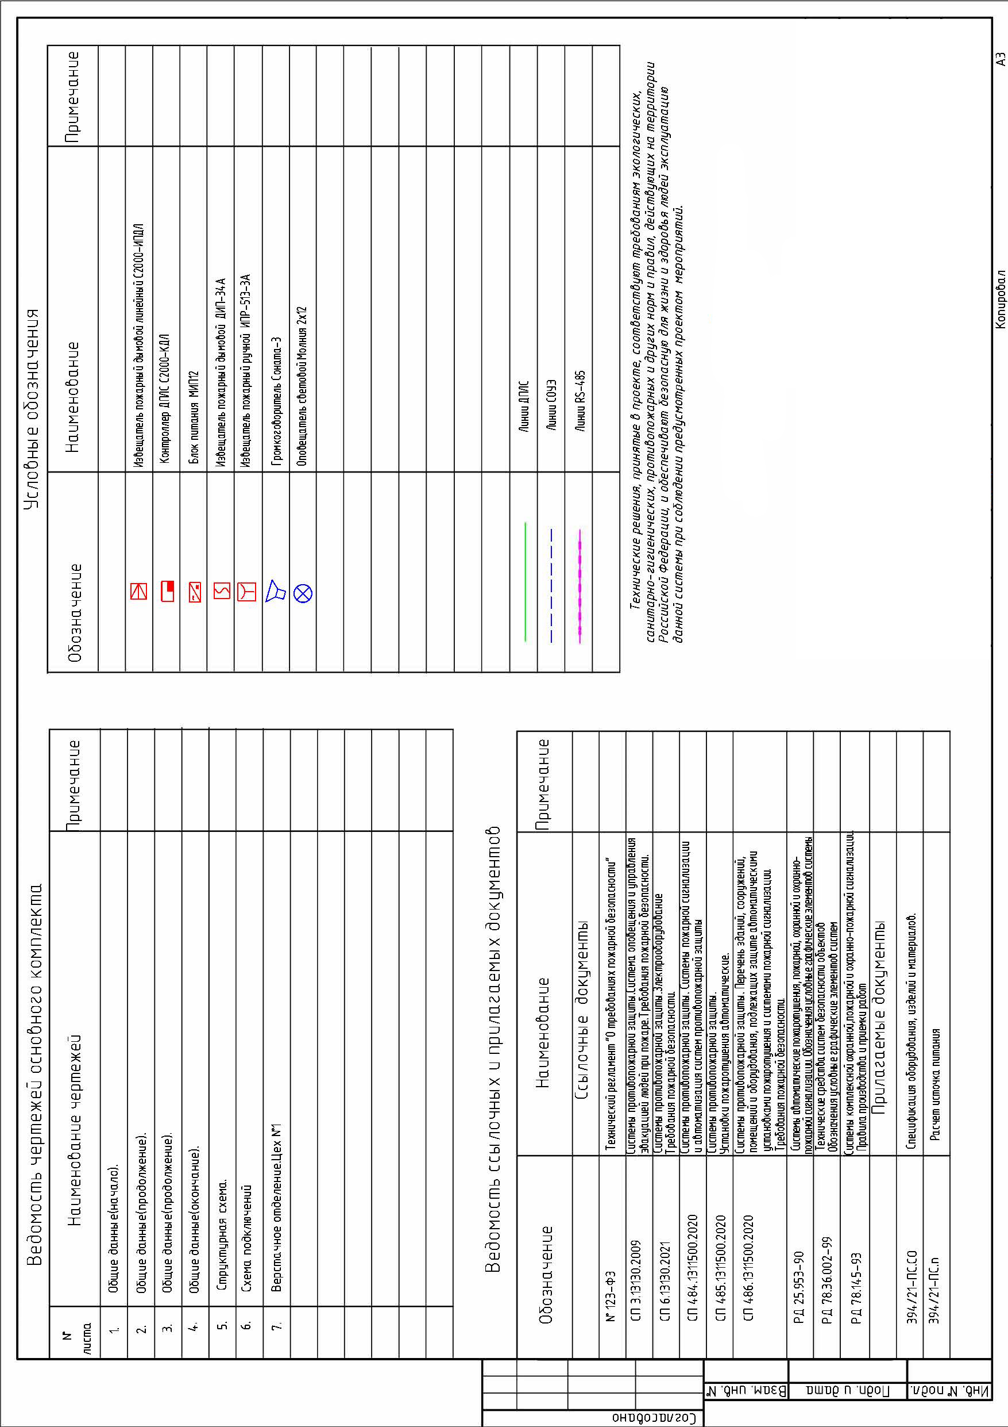

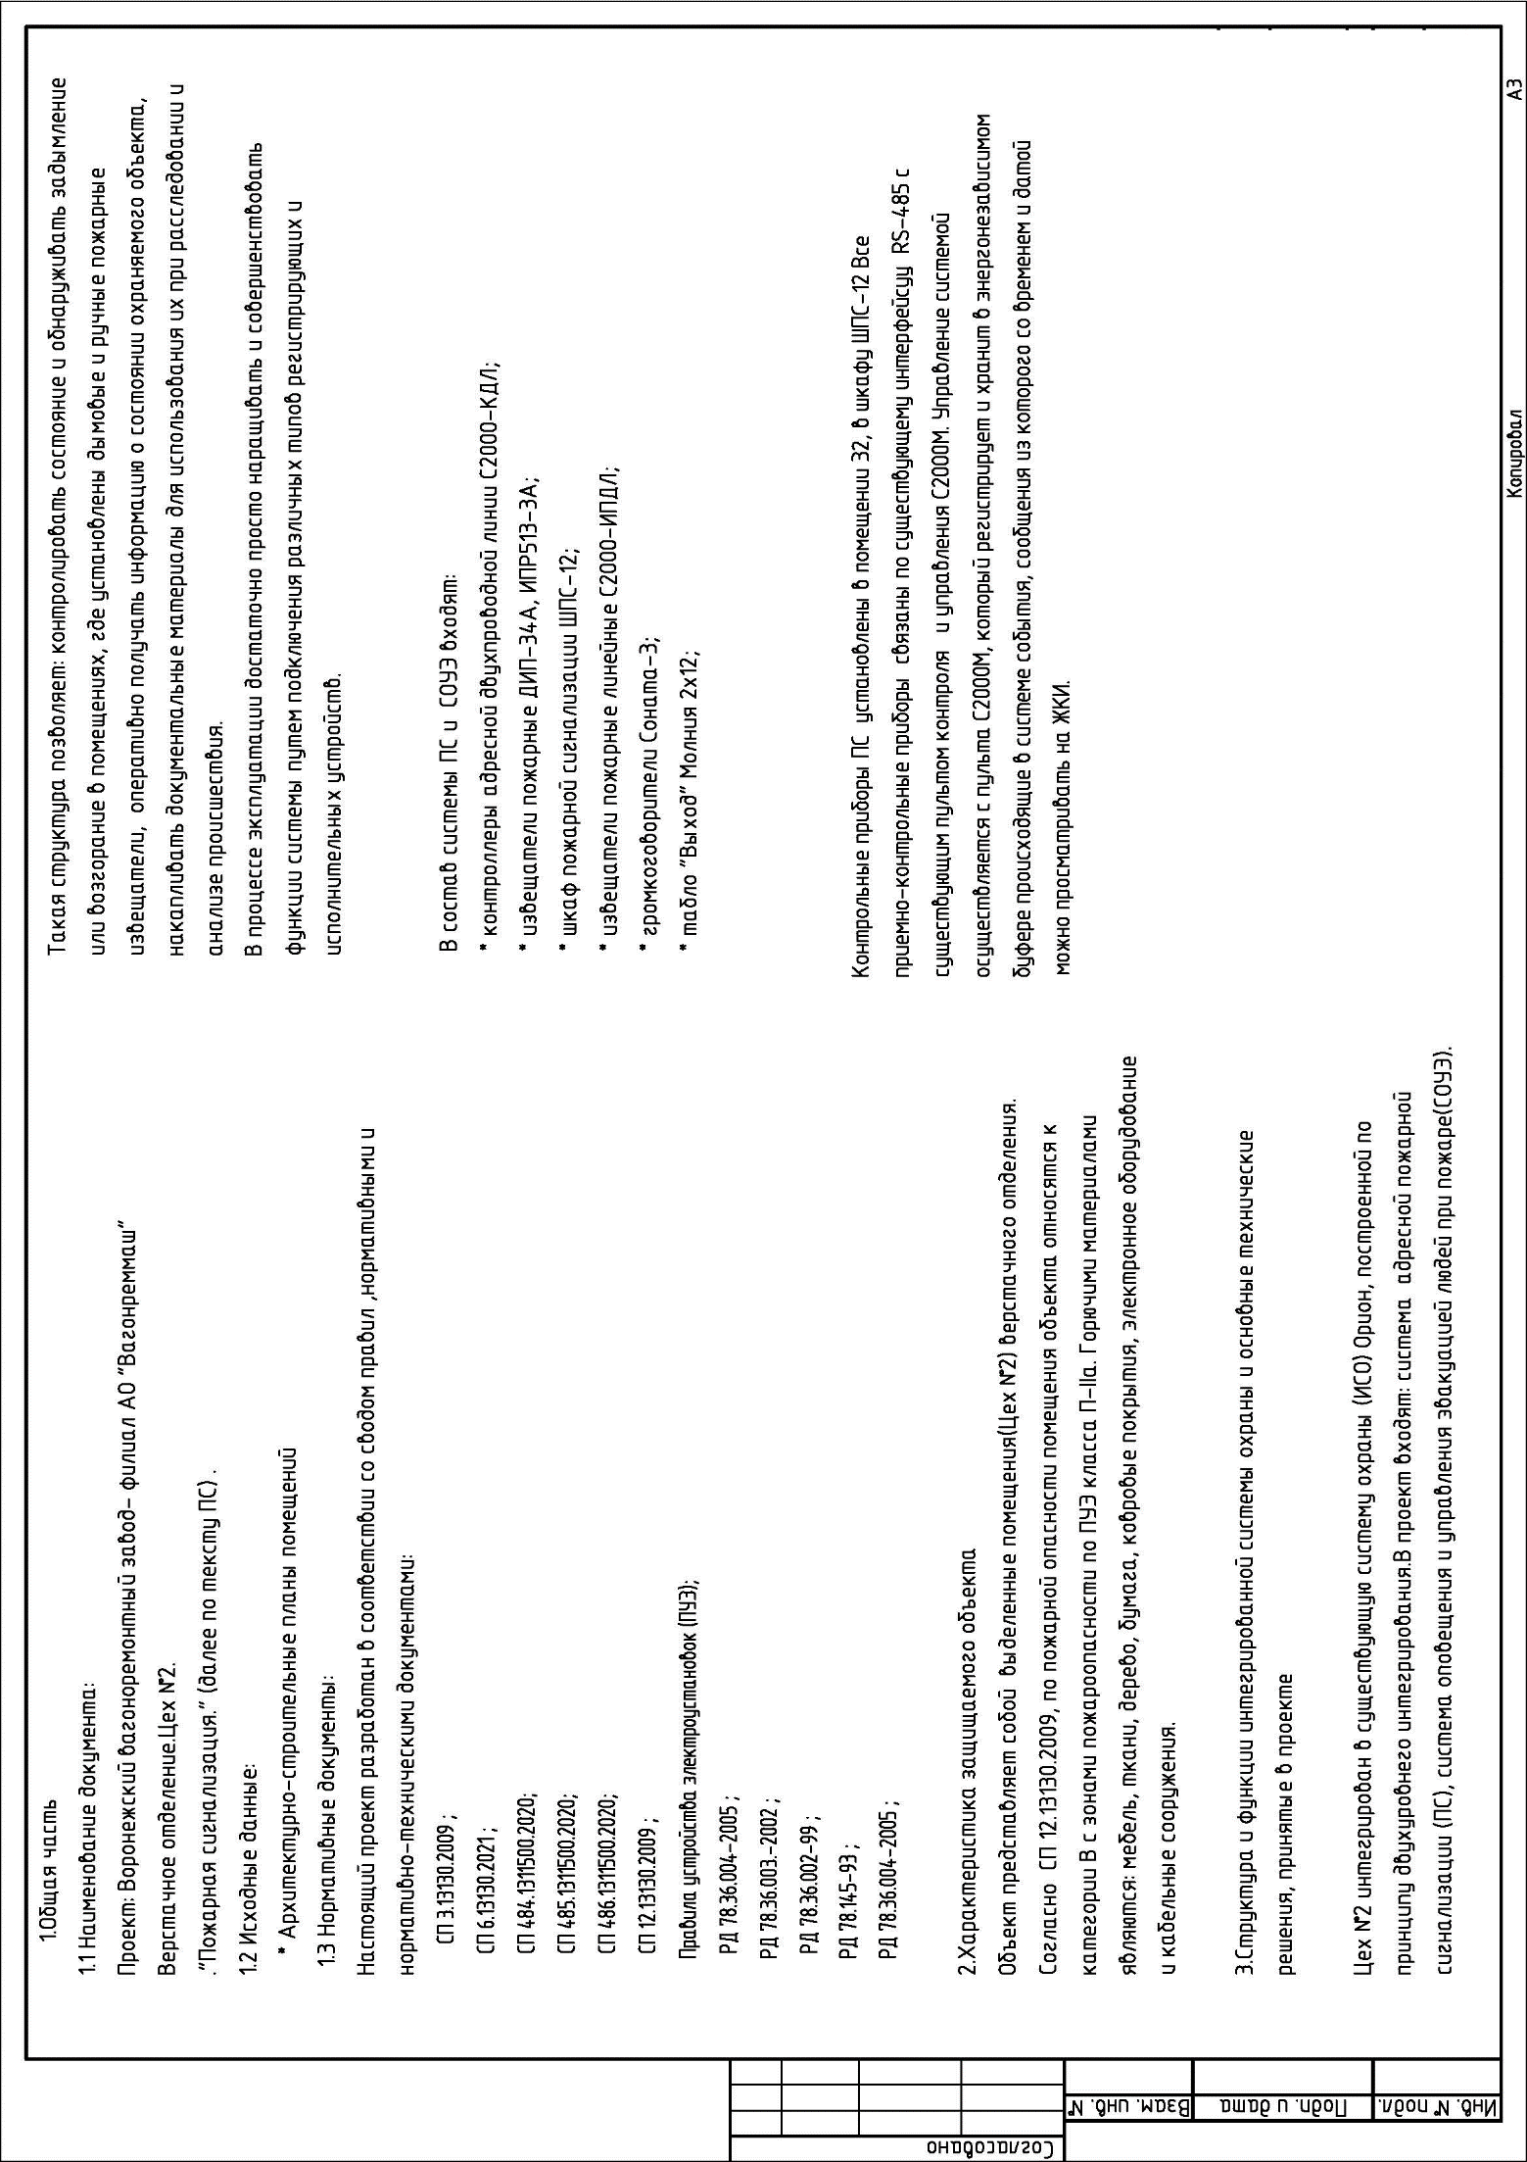

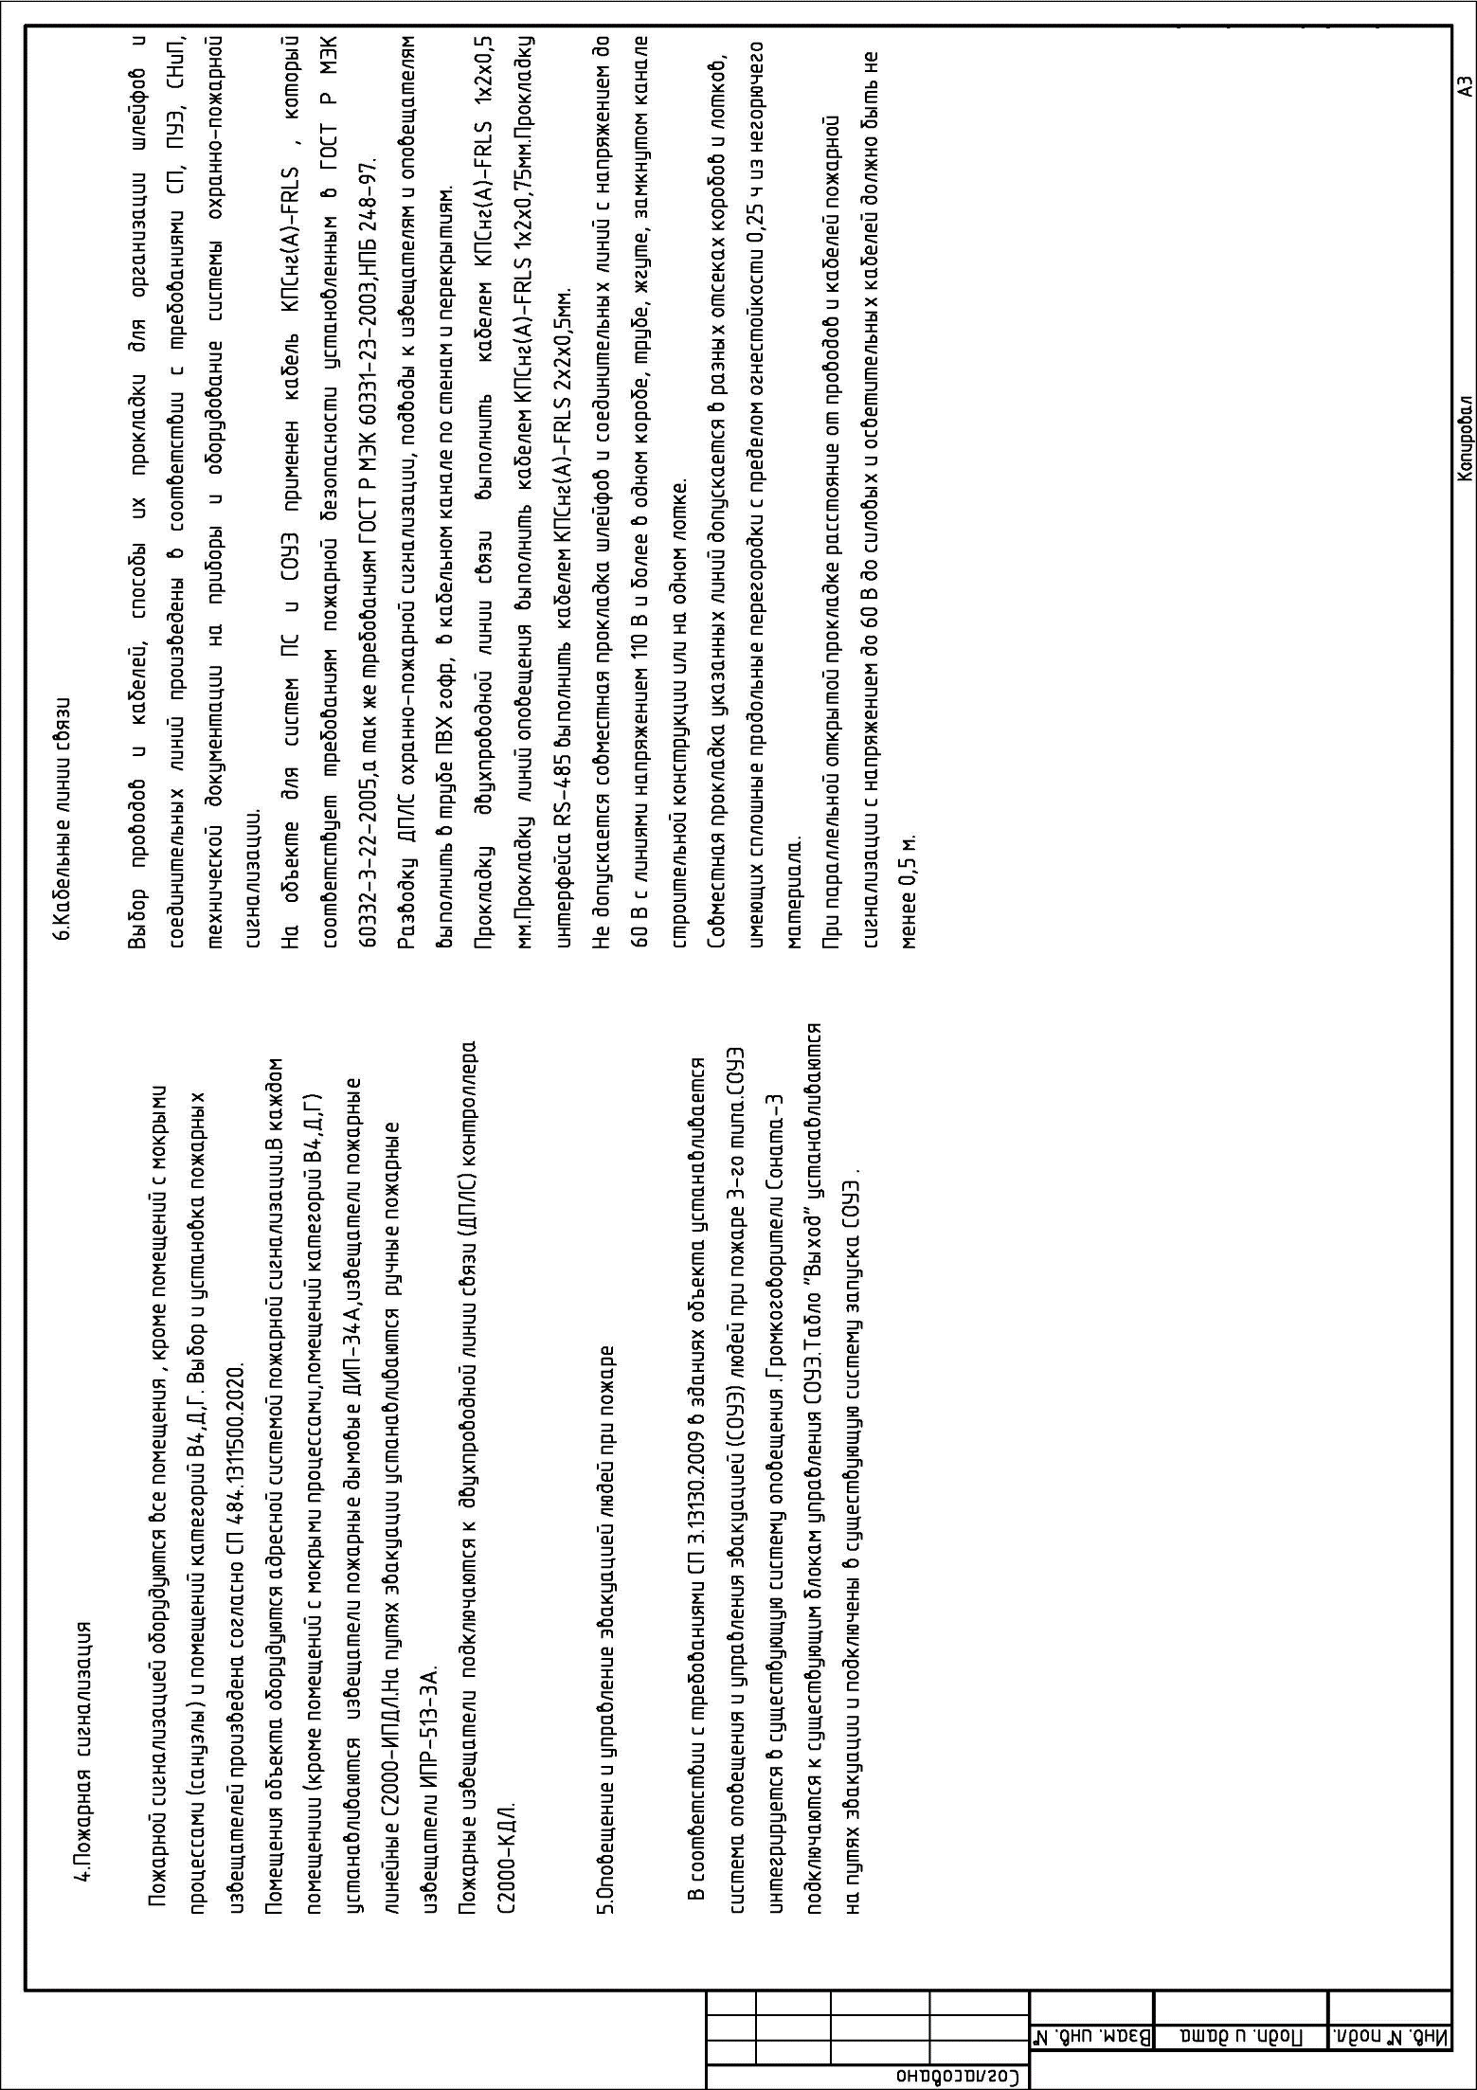

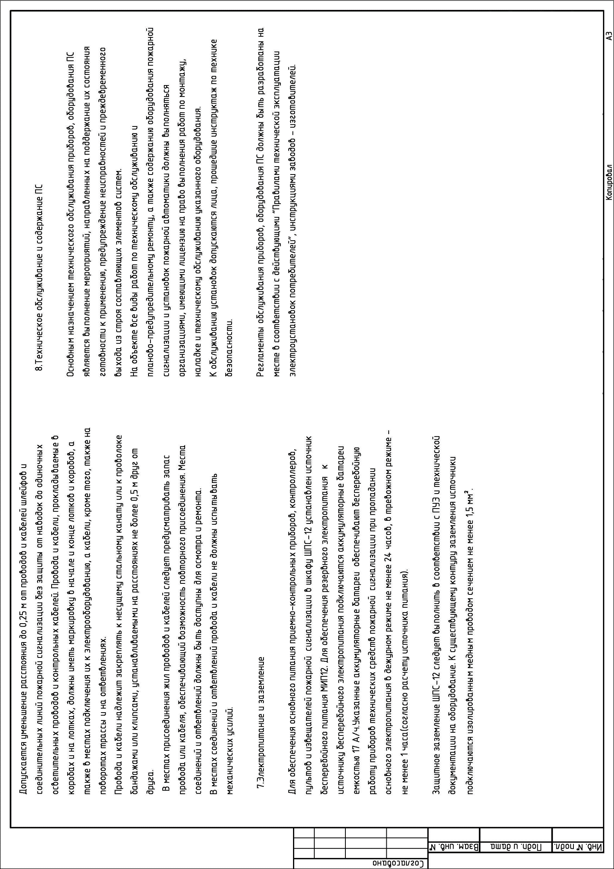

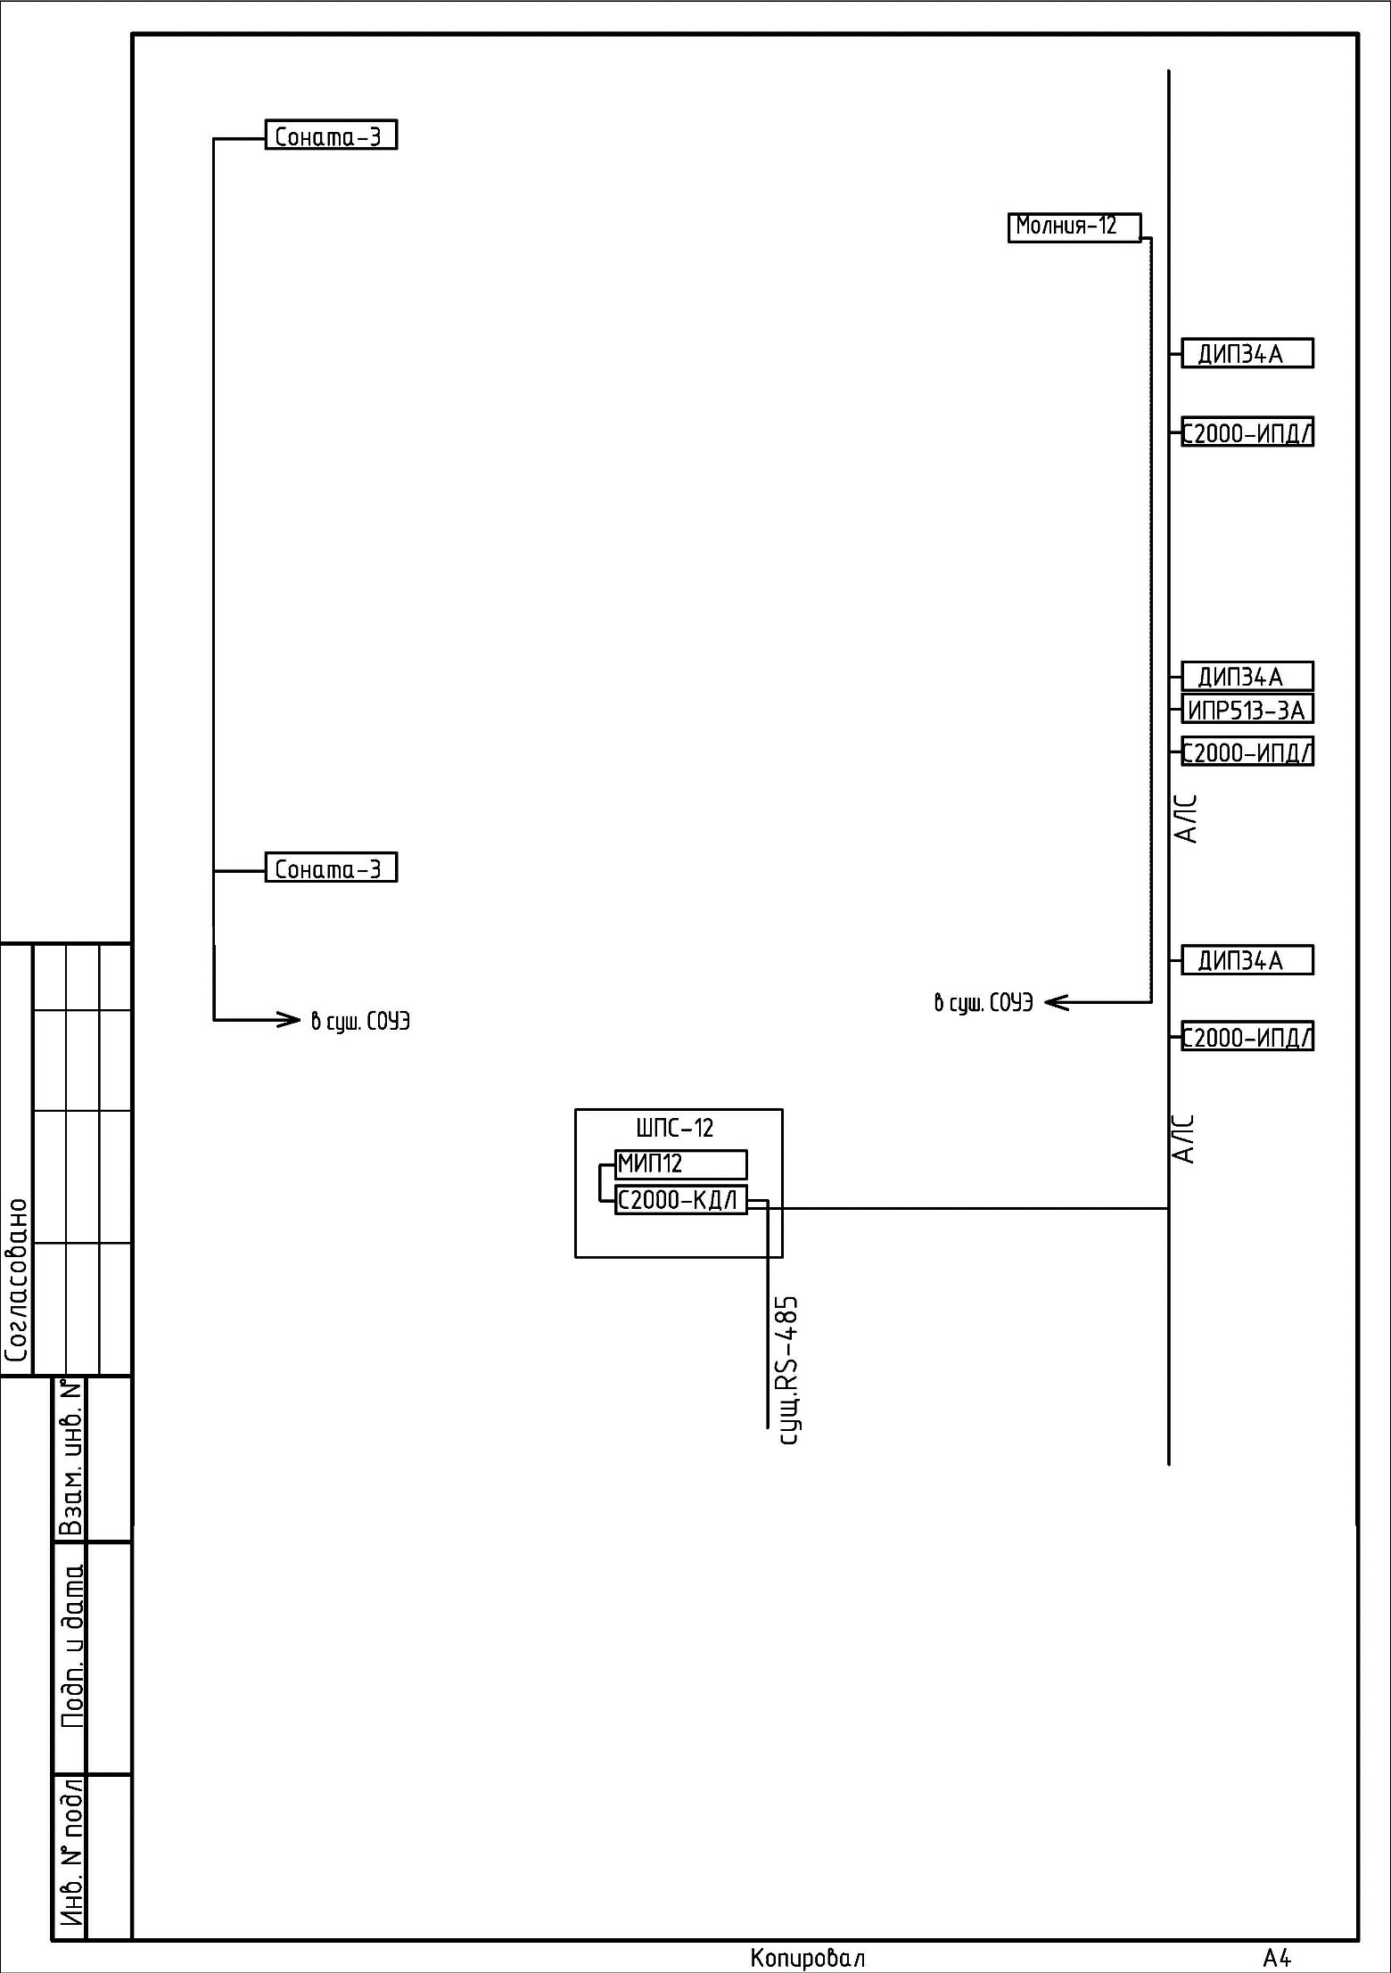

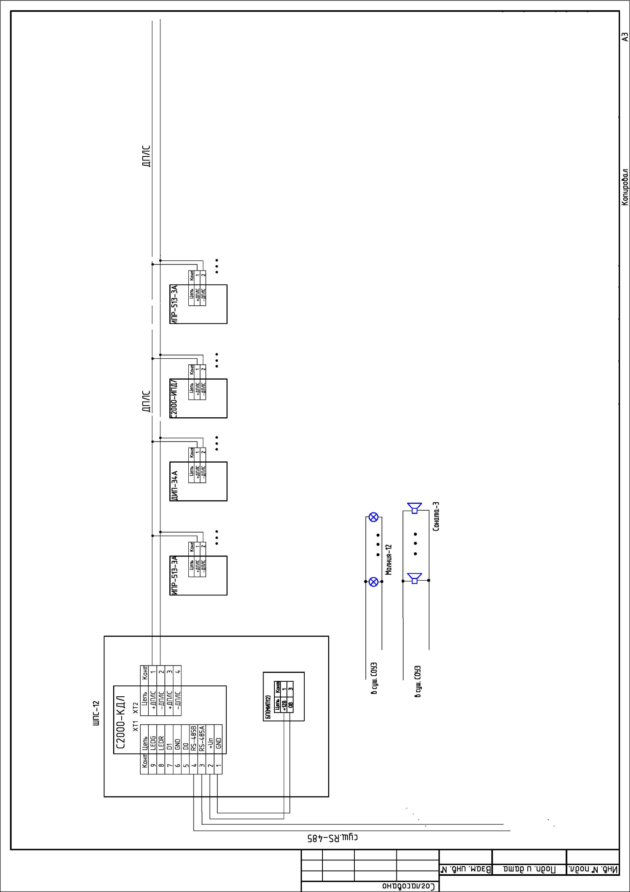

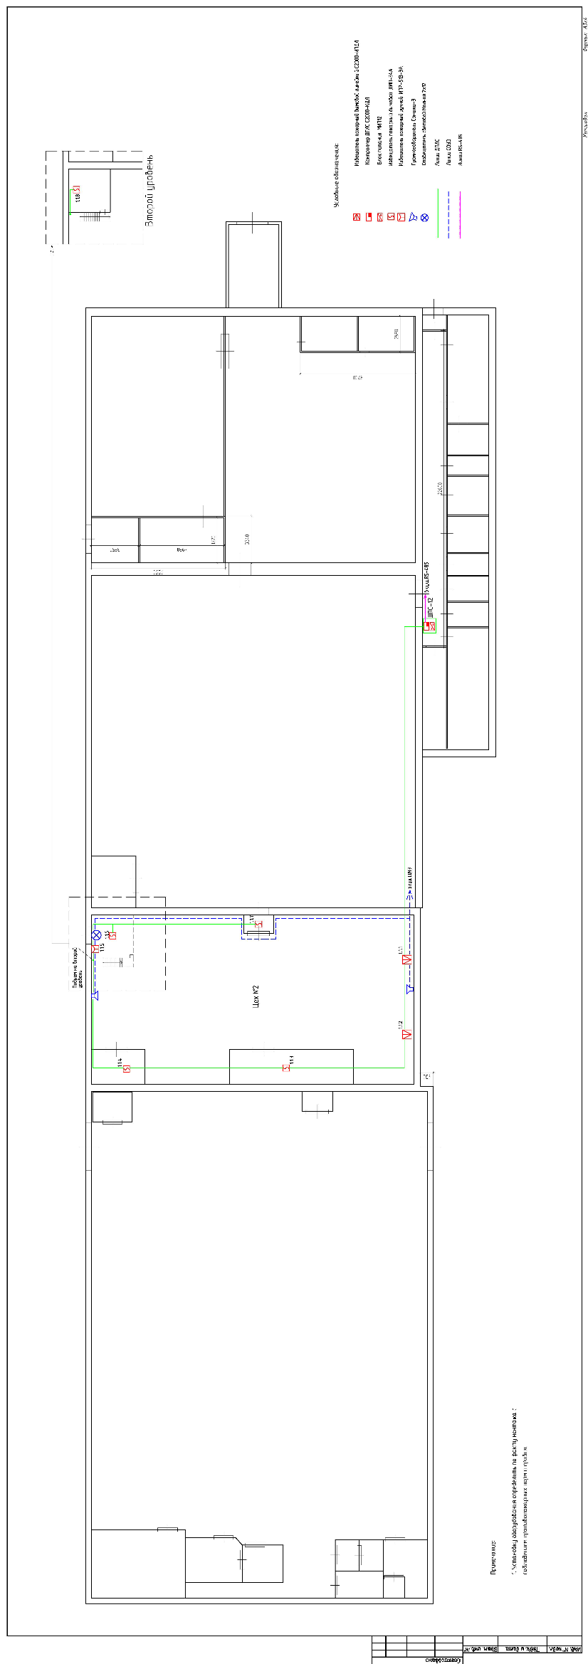
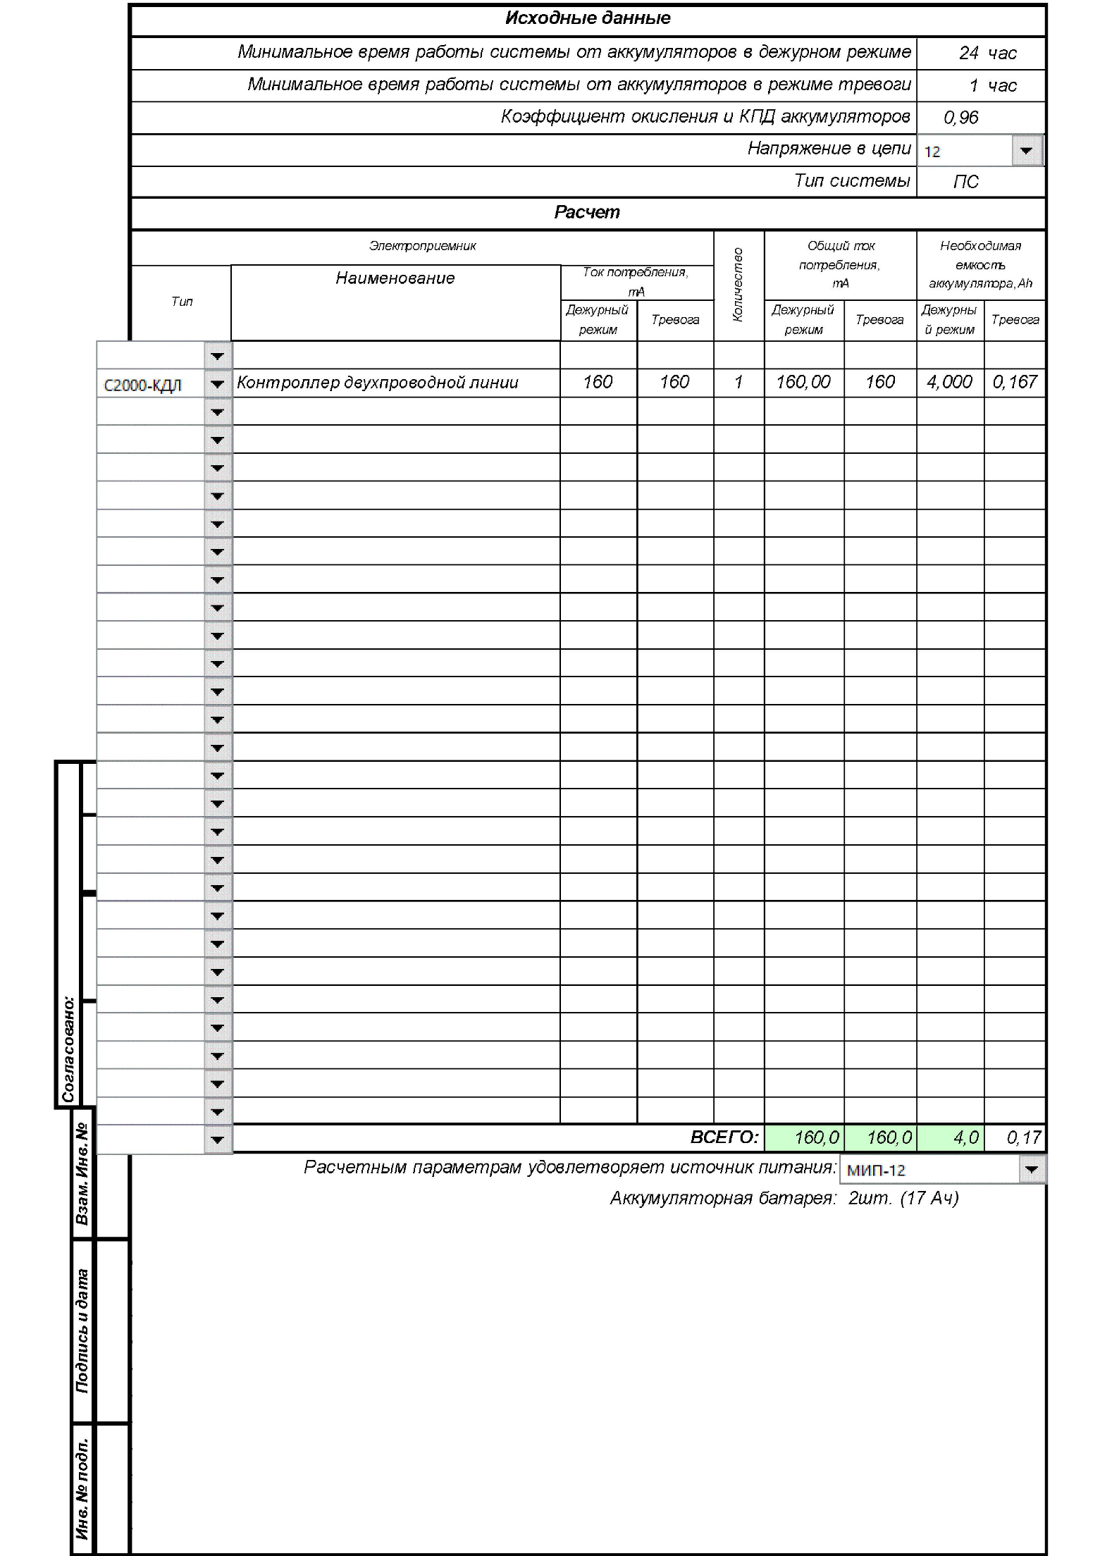

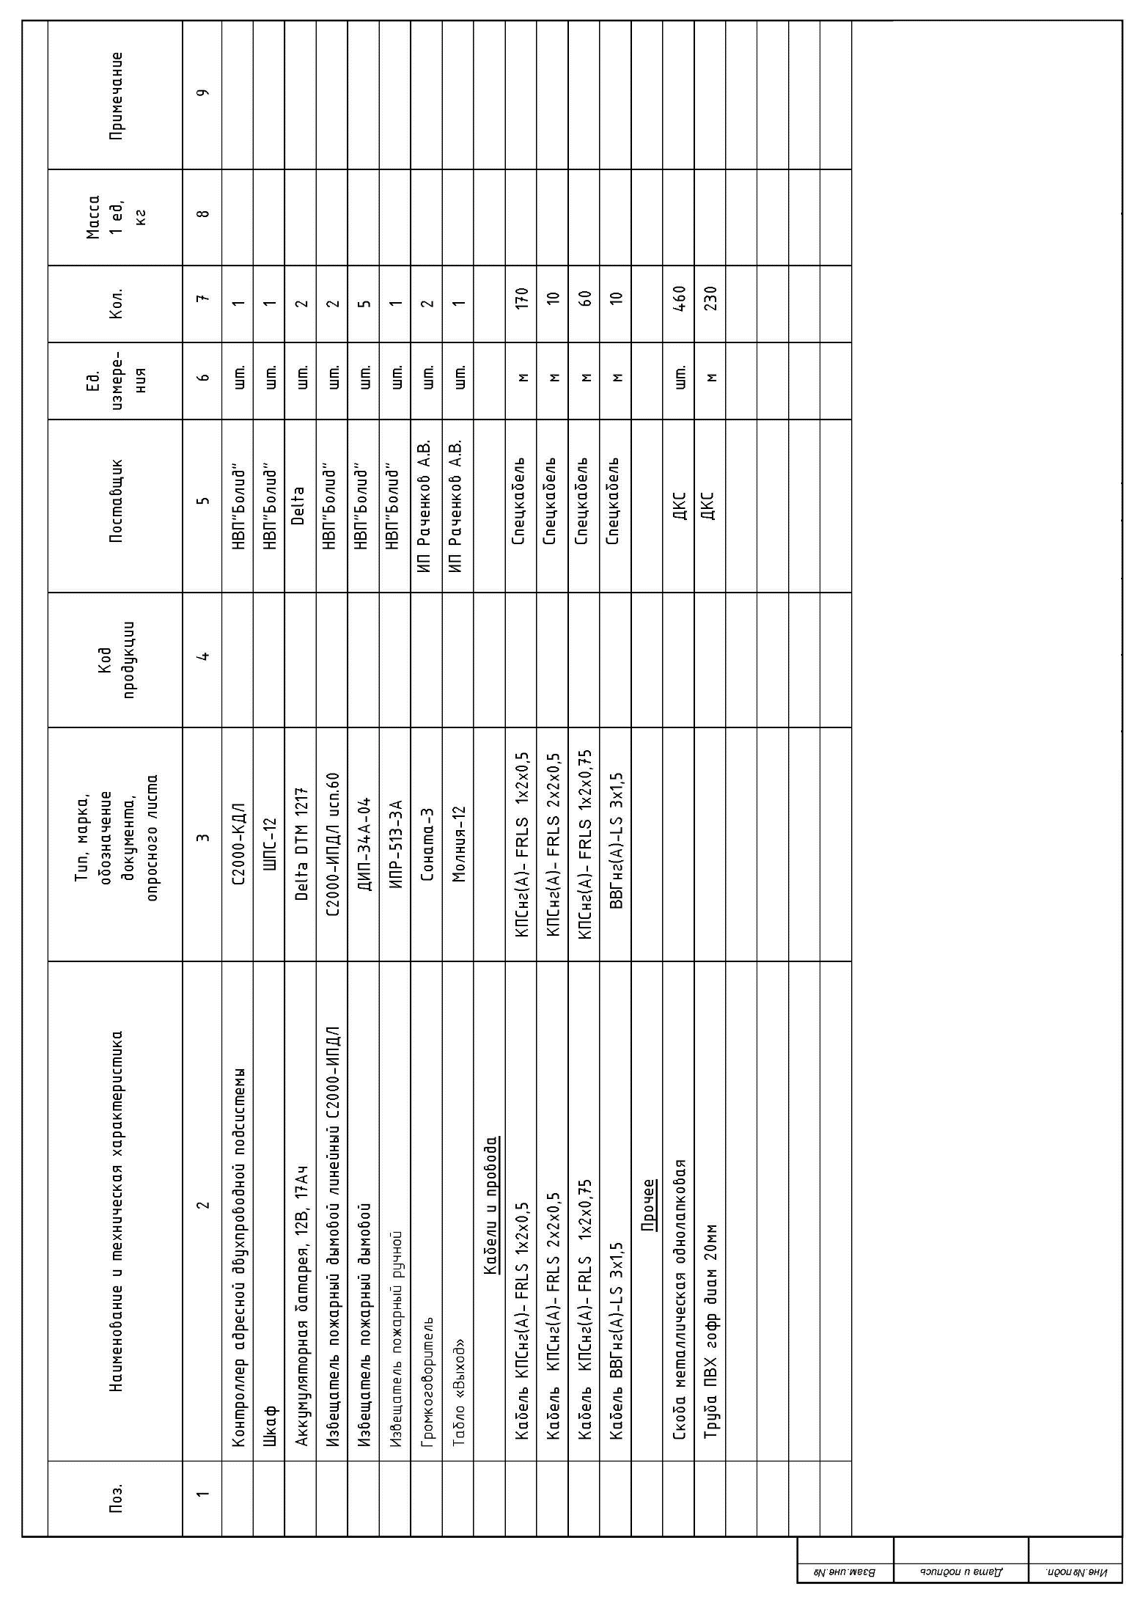

Заказчик, утверждает организационно-исполнительные документы, подготовленные совместно с Подрядчиком к производству работ, и производит контроль за исполнением соответствия с правилами эксплуатации энергетических систем.
Подрядчик производит работы с использованием своего инструмента и необходимых технических средств, запасных частей (узлов, деталей, материалов) своей оснастки, имеющих соответствующую сертификацию или иные документы, удостоверяющие их качество.
Заказчик производит контроль выполнения работ на территории Воронежского ВРЗ АО «ВРМ» (г. Воронеж, пер. Богдана Хмельницкого, д.1).
Заказчик, утверждает документы, подготовленные совместно с Подрядчиком к производству работ, и производит контроль её выполнения в строгом соответствии с технологией производства работ и применяемых материалов.
Обеспечение запасными частями, оборудованием, деталями, материалами, инструментами и всем без исключения необходимым для выполнения работ возлагается на Подрядчика. При выполнении работ должны применяться качественные материалы. Материалы должны иметь соответствующие сертификаты или иные документы, удостоверяющие их качество.
Условия выполнения работ:
- Работы выполняются Подрядчиком собственными силами (без привлечения субподрядных организаций).
- График производства работ составляется Подрядчиком и согласовывается с Заказчиком до начала производства работ. Работы должны выполняться в рабочее время: с 8⁰⁰ до 17⁰⁰ часов (выходные дни или за пределами рабочего времени – по согласованию с Заказчиком). Допуск сотрудников Подрядчика на территорию для выполнения работ осуществляется согласно двустороннему акту-допуску. Для оформления допуска, до начала выполнения работ, Подрядчик предоставляет Заказчику список персонала, который будет задействован на объекте, с указанием фамилии, имени, отчества и паспортных данных каждого работника, а также номеров машин, доставляющих материалы, оборудование и другие комплектующие, необходимые для выполнения работ.
- Отключение существующих сетей инженерных систем или отдельных участков могут производиться только представителем Заказчика по предварительно согласованной заявке.
- При производстве работ Подрядчиком должна быть обеспечена сохранность технологического, санитарно-технического, электротехнического и другого оборудования, строительного инвентаря и оснастки, а также строительных конструкций, деталей и материалов в соответствии с условиями договора. В случае порчи или пропажи ущерб возмещается Подрядчиком.
- Все решения, принимаемые в ходе выполнения работ, согласовываются с представителем Заказчика по всем разделам.
- Дефекты и браки, допущенные в ходе выполнения работ или выявленные в процессе приема-сдачи работ, должны быть устранены Подрядчиком за свой счет.
- Подрядчик, по завершению работ, осуществляет уборку объекта от собственного строительного мусора.
При производстве работ Подрядчиком должна быть обеспечена сохранность технологического, санитарно-технического, электротехнического и другого оборудования, строительного инвентаря и оснастки, а также строительных конструкций, деталей и материалов в соответствии с условиями договора. В случае порчи или пропажи ущерб возмещается Подрядчиком.
Оплата осуществляется Покупателем в течение 30 (тридцать) календарных дней, после поставки, монтажа и пуско-наладки Оборудования, подписания Акта приема-передачи Оборудования и Акта выполненных работ, а также получения от Поставщика полного комплекта документов (в т.ч. счет, счет-фактура, товарная накладная унифицированной формы, товарно-транспортная накладная, Акт выполненных работ по монтажу и пуско-наладке Оборудования, копии сертификатов качества или технических паспортов, заверенные Поставщиком копии отгрузочных документов, другие документы, предусмотренные договором).

На бланке участника

Приложение № 1
к запросу котировок цен
№ ЗК/59-ВВРЗ/2023

КОТИРОВОЧНАЯ ЗАЯВКА
на запрос котировок цен № ЗК/59-ВВРЗ/2023

Дата:________________
Кому: Конкурсной комиссии Воронежского ВРЗ АО «ВРМ»

Будучи уполномоченным представлять и действовать от имени ________________ (далее - участник) (указать наименование участника или, в случае участия нескольких лиц на стороне одного участника наименования таких лиц), а также полностью изучив всю котировочную документацию, я, нижеподписавшийся, настоящим подаю заявку на участие в запросе котировок цен № ЗК/59-ВВРЗ/2023 (далее – запрос котировок) на право заключения Договора на поставку системы пожарной сигнализации и системы оповещения и управления эвакуацией людей при пожаре для здания деревообрабатывающего цеха (малопильное отделение, склад готовой продукции) инв. № 10 и выполнение комплекса работ, необходимого для ввода оборудования в эксплуатацию, находящегося на балансовом учете Воронежского ВРЗ АО «ВРМ» в 2023 г.
Уполномоченным представителям Заказчика и Организатора настоящим предоставляются полномочия наводить справки или проводить исследования с целью изучения отчетов, документов и сведений, представленных в данной заявке, и обращаться к юридическим и физическим лицам, государственным органам и учреждениям, обслуживающим нас банкам за разъяснениями относительно финансовых и технических вопросов.
Настоящая заявка служит также разрешением любому лицу или уполномоченному представителю любого учреждения, на которое содержится ссылка в сопровождающей документации, представлять любую информацию, необходимую для проверки заявлений и сведений, содержащихся в настоящей заявке, или относящихся к ресурсам, опыту и компетенции участника.
Настоящим подтверждается, что _________(наименование участника) ознакомилось(ся) с условиями котировочной документации, с ними согласно(ен) и возражений не имеет.
В частности, _______ (наименование участника), подавая настоящую заявку, согласно(ен) с тем, что:
- результаты рассмотрения заявки зависят от проверки всех данных, представленных ______________ (наименование участника), а также иных сведений, имеющихся в распоряжении Покупателя, Организатора;
- за любую ошибку или упущение в представленной __________________ (наименование участника) заявке ответственность целиком и полностью будет лежать на __________________ (наименование участника).
В случае признания _________ (наименование участника) победителем мы обязуемся:
- До заключения договора представить сведения о своих владельцах, включая конечных бенефициаров, с приложением подтверждающих документов. ____ (наименование участника) предупрежден(о), что при непредставлении указанных сведений и документов, Заказчик вправе отказаться от заключения договора.
- Подписать договор(ы) на условиях настоящей котировочной заявки и на условиях, объявленных в котировочной документации;
- Исполнять обязанности, предусмотренные заключенным договором строго в соответствии с требованиями такого договора.
- Не вносить в договор изменения не предусмотренные условиями котировочной документации.
Подавая настоящую котировочную заявку __________ (наименование участника запроса котировок цен) согласен с порядком оплаты выполненных Работ по договору.
Заказчик оставляет за собой право принимать или отклонять все котировочные заявки, а также прекратить процедуру проведения запроса котировок и отказаться от всех предложений в любое время до подведения итогов без объяснения причин, не неся при этом никакой ответственности перед участниками, которым такое действие может принести убытки.
Нижеподписавшийся удостоверяет, что сделанные заявления и предоставленные в котировочной заявке сведения, заполненной должным образом, являются полными, точными и верными во всех деталях.
В подтверждение этого прилагаем все необходимые документы.

Представитель, имеющий полномочия подписать заявку на участие от имени
__________________________________________________________________
(вставить полное наименование участника)

________________________________________________
(должность, подпись, ФИО, печать)
"____" _________ 20__ г.

Приложение № 2
к запросу котировок цен
№ ЗК/59-ВВРЗ/2023
СВЕДЕНИЯ ОБ УЧАСТНИКЕ (для юридических лиц)

1. Полное наименование участника:
2. Сведения о регистрации юридического лица: регистрационный номер, дата регистрации, ИНН, КПП и др.
Орган, зарегистрировавший юридическое лицо
(если контрагент физическое лицо – паспортные данные физического лица)
Место нахождения, почтовый адрес:
Телефон, факс
3. Акционеры (участники), владеющие более 20% голосующих акций (долей, паев) юридического лица
4. Ф.И.О. Членов Совета директоров/Наблюдательного совета (если имеется):
5. Ф.И.О. Генерального директора (президента, директора, управляющего, наименование управляющей организации):
6. Ф.И.О. Членов Правления/иного коллегиального исполнительного органа (если имеется):
7. Балансовая стоимость активов (всего) в соответствии с последним утверждённым балансом:
8. Балансовая стоимость основных производственных средств и нематериальных активов в соответствии с последним утверждённым балансом:
Подпись Уполномоченного лица

Контактные лица
Уполномоченные представители Заказчика, могут связаться со следующими лицами для получения дополнительной информации об участнике:
Справки по общим вопросам и вопросам управления
Контактное лицо (должность, ФИО, телефон)

Справки по кадровым вопросам
Контактное лицо (должность, ФИО, телефон)
Справки по техническим вопросам
Контактное лицо (должность, ФИО, телефон)
Справки по финансовым вопросам
Контактное лицо (должность, ФИО, телефон)
Имеющий полномочия действовать от имени участника ________________________________________________________
(Полное наименование участника)

_________________________________________________________________
(Должность, подпись, ФИО) (печать)

СВЕДЕНИЯ ОБ УЧАСТНИКЕ (для физических лиц)
(в случае, если на стороне одного участника участвует несколько лиц, сведения предоставляются на каждое лицо)

- Фамилия, имя, отчество _____________________________________
- Паспортные данные ________________________________________
- ИНН______________________________________________________
- Место жительства__________________________________________
- Телефон (______) __________________________________________
- Факс (______) _____________________________________________
- Адрес электронной почты __________________@_______________
- Банковские реквизиты_______________________________________
Имеющий полномочия действовать от имени участника
___________________________________________________
(полное наименование участника)

_________________________________________________
(подпись, Ф.И.О)

Приложение № 3
к запросу котировок цен
№ ЗК/59-ВВРЗ/2023

ФИНАНСОВО-КОММЕРЧЕСКОЕ ПРЕДЛОЖЕНИЕ

«____» ___________ 20__ г.

Запрос котировок цен № ЗК/59-ВВРЗ/2023______________________________________
(Полное наименование участника)

№  п/п | Наименование | Ед. изм. | Кол-во | Стоимость, руб.  (без НДС) | НДС, руб. | Стоимость, руб.  (с учетом НДС)
1 | Поставка системы пожарной сигнализации и системы оповещения и управления эвакуацией людей при пожаре для здания деревообрабатывающего цеха (малопильное отделение, склад готовой продукции) инв. № 10 и выполнение комплекса работ, необходимого для ввода оборудования в эксплуатацию, находящегося на балансовом учете Воронежского ВРЗ АО «ВРМ», в 2023 году
ИТОГО

Полная и окончательная цена финансово-коммерческого предложения с учетом всех затрат, которые может понести подрядчик в ходе выполнения обязательств по договору, заключаемому по итогам настоящего запроса котировок составляет _____________рублей (______________) ____ копеек, кроме того НДС 20% ________(______________)рублей ____ копеек.

Имеющий полномочия подписать финансово-коммерческое предложение участника от имени ____________________________________________________________________
(Полное наименование участника)
____________________________________________________________________
(Должность, подпись, ФИО) (печать)

Приложение № 4
к запросу котировок цен
№ ЗК/59-ВВРЗ/2023

проект

ДОГОВОР
ПОСТАВКИ, МОНТАЖА
И ПУСКО-НАЛАДКИ ОБОРУДОВАНИЯ

№ __________________

г. Москва «___» _______ 20__ г.

Акционерное Общество «Вагонреммаш» (АО «ВРМ»), именуемое в дальнейшем «Покупатель», в лице директора Воронежского ВРЗ АО «ВРМ» Ижокина Геннадия Васильевича, действующего на основании Доверенности № ВРМ-86/22 от 22.12.2022 г., с одной стороны и __________________________ именуемое в дальнейшем «Поставщик», в лице ____________________, действующего на основании __________, с другой стороны, совместно именуемые в дальнейшем «Стороны», заключили настоящий Договор о нижеследующем:

1. Предмет ДОГОВОРА
1.1. Предметом Договора является поставка системы пожарной сигнализации и системы оповещения и управления эвакуацией людей при пожаре для здания деревообрабатывающего цеха (малопильное отделение, склад готовой продукции) инв. № 10 и выполнение комплекса работ, необходимого для ввода оборудования в эксплуатацию (далее – работы) для нужд Воронежского ВРЗ АО «ВРМ», расположенного по адресу: г. Воронеж, пер. Богдана Хмельницкого, д.1.
1.2. Под монтажом понимается Комплекс работ, обеспечивающих сборку, установку элементов конструкций и их крепление, в соответствии с рабочей документацией.
1.3. Под пуско-наладкой понимается выполнение работ по регулировке, тестированию и настройке Оборудования, в соответствии с требованиями производителя, технической документации и Покупателя.
1.4. Настоящий Договор заключен по итогам запроса котировок цен, протокол конкурсной комиссии №___________ от «___» ___________ 20__ г.
1.5. Оборудование поставляется в строгом соответствии с Техническим заданием (Приложение №1), являющимся неотъемлемой частью настоящего Договора.

2. УСЛОВИЯ ПОСТАВКИ Оборудования
2.1. Поставщик обязуется поставить Оборудование и выполнить работы, предусмотренные п. 1.1, 1.2, 1.3 настоящего Договора в следующие сроки:
- срок поставки оборудования (п. 1.1 Договора) до «30» сентября 2023 г.
- срок монтажных и пуско-наладочных работ (п. 1.2, 1.3 Договора) «30» сентября 2023 г.
Акт приема-передачи Оборудования и Акт выполненных работ по монтажу и пуско-наладке Оборудования подписываются Сторонами в течение 5 (пяти) рабочих дней с даты исполнения Поставщиком в полном объеме своих обязательств, предусмотренных п. 1.1, 1.2, 1.3 настоящего договора, и при отсутствии обоснованных претензий со стороны Покупателя к Оборудованию и качеству работ.
Стороны пришли к соглашению, что датой исполнения Поставщиком обязательств по Договору является дата подписания обеими Сторонами Акта выполненных работ по монтажу и пуско-наладке Оборудования.
2.2. Поставка Оборудования осуществляется по следующему адресу Покупателя: г. Воронеж, пер. Богдана Хмельницкого, д.1.
2.3. С момента поставки Оборудования на территорию Покупателя и до подписания Акта выполненных работ по монтажу и пуско-наладке Оборудования, Оборудование находится на ответственном хранении у Покупателя.
2.4. Оборудование считается переданным Поставщиком и принятым Покупателем на ответственное хранение после поставки Оборудования и оформления накладной на отпуск материалов на сторону, по форме М-15 (Приложение № 4) и подписания Акта о приеме-передаче товарно-материальных ценностей на хранение по форме МХ-1 (Приложение № 5).
2.5. Право собственности и риск случайной гибели на Оборудование переходит от Поставщика к Покупателю с момента подписания Покупателем Акта о возврате товарно-материальных ценностей, сданных на хранение по форме МХ-3 (Приложение № 6), товарно-транспортной накладной ТОРГ -12, Акта приема - передачи Оборудования и Акта выполненных работ по монтажу и пуско-наладке Оборудования.
2.6. Поставщик обязуется передать Покупателю Оборудование, соответствующее государственным стандартам Российской Федерации, установленным для данного вида оборудования, а также техническим условиям и сертификатам завода-изготовителя оборудования, и предоставить эксплуатационную документацию на данное оборудование.
2.7. Поставщик обязуется осуществить поставку Оборудования в упаковке, которая обеспечивает сохранность Оборудования во время транспортировки и до передачи Оборудования Покупателю.
2.8. Поставщик обязан уведомить Покупателя о готовности Оборудования к передаче не позднее 2 (двух) рабочих дней до предполагаемой даты поставки (доставки) Оборудования.

3. ЦЕНА ДОГОВОРА И ПОРЯДОК ОПЛАТЫ
3.1. Цена Договора включает стоимость Оборудования, монтажа, пуско-наладки, стоимость тары, упаковки, маркировки, технической документации, стоимость доставки Оборудования до склада Покупателя и составляет _________ (________) рублей ______ копеек, в том числе НДС (20%) ________ (____________) рублей, ______ копеек, в том числе:
- стоимость Оборудования _____________ (___________) рублей, _______ копеек, в том числе НДС (20%) ________ (____________) рублей, ______ копеек;
- монтаж ___________ (_________) рублей копеек, в том числе НДС (20%) ________ (____________) рублей, ______ копеек;
- работы по пуско-наладке Оборудования_________ (_________) рублей______ копеек, в том числе НДС (20%) ________ (____________) рублей, ______ копеек;
Цена также включает в себя:
- доставку;
- транспортировку к месту монтажа;
- таможенное оформление;
- инструктаж (первичное обучение) персонала;
- накладные и прочие расходы;
- НДС и другие налоги;
- любые другие расходы, которые возникнут или могут возникнуть в ходе выполнения работ.
3.2. Все платежи по настоящему Договору производятся путем перечисления денежных средств на расчетный счет Поставщика. Цена Договора является твердой и изменению не подлежит. Начисление штрафов и пени не изменяют стоимость настоящего Договора.
3.3. Оплата по настоящему Договору осуществляется Покупателем в течение 30 (тридцать) календарных дней, после поставки, монтажа и пуско-наладки Оборудования, подписания Акта приема-передачи Оборудования и Акта выполненных работ, а также получения от Поставщика полного комплекта документов (в т.ч. счет, счет-фактура, товарная накладная унифицированной формы, товарно-транспортная накладная, Акт выполненных работ по монтажу и пуско-наладке Оборудования, копии сертификатов качества или технических паспортов, заверенные Поставщиком копии отгрузочных документов, другие документы, предусмотренные договором).
3.4. Датой оплаты считается дата списания денежных средств с расчетного счета Покупателя.
3.5. В случае изменения налогового законодательства виды и ставки налогов будут применяться в соответствии с такими изменениями.

4. ПОРЯДОК ПЕРЕДАЧИ ОБОРУДОВАНИЯ
и проведения монтажных и пуско-наладочных работ
4.1. Поставщик гарантирует, что поставляемое Оборудование соответствует ГОСТ и требованиям технической документации, а также имеет соответствующие сертификаты соответствия.
4.2. Покупатель в момент передачи Оборудования в присутствии представителя Поставщика проверяет Оборудование, на предмет внешних повреждений, по количеству, ассортименту и упаковке Оборудования на соответствие его сведениям, указанным в товарной накладной и Спецификации.
4.3. При обнаружении несоответствия поставляемого Оборудования или упаковки такого Оборудования, сведениям, указанным в товарной накладной и Спецификации, Покупатель оформляет Акт о претензиях в отношении Оборудования по результатам внешнего осмотра, который должен быть рассмотрен и исполнен Поставщиком в течение 3 (трех) рабочих дней. При этом, Поставщик несет ответственность в соответствии с п.5.3 настоящего Договора, до момента исполнения Поставщиком своих обязательств по поставке и монтажу и пуско-наладке Оборудования.
4.4. Покупатель обязан в течение 5 (пяти) рабочих дней, с момента подписания Акта о претензиях относительно качества Оборудования, в письменной форме, уведомить Поставщика о любых претензиях относительно качества (функциональности) Оборудования, а также о случаях повреждения или дефектов Оборудования.
4.5. Со стороны Покупателя Акт о претензиях относительно качества Оборудования должен подписать уполномоченный технический специалист.
4.6. Претензии относительно скрытых дефектов Оборудования, которые не могли быть выявлены по результатам внешнего осмотра и в ходе первоначальной проверки, подаются Покупателем Поставщику в письменной форме, путем подписания, уполномоченным техническим специалистом Покупателя и направления Поставщику соответствующего Акта.
4.7. В случае обнаружения Покупателем дефектов или недостатков оборудования, которые делают Оборудование неприемлемыми для Покупателя, и выполнения условий, приведенных в п.п. 4.3 - 4.6 настоящего Договора, Покупатель имеет право по своему усмотрению:
- отказаться от Оборудования и потребовать от Поставщика возврата уплаченной за такое Оборудование стоимости, в случае если Договором предусмотрена аванс.
- потребовать от Поставщика, в срок не более 30 (тридцати) рабочих дней, произвести замену такого Оборудования на Оборудование надлежащего качества.
4.8. Все расходы, связанные с отказом от поставляемого Оборудования или с заменой такого Оборудования на Оборудование надлежащего качества, включая все убытки покупателя, несет Поставщик.
4.9. Все претензии Покупателя относительно обнаруженных дефектов или недостатков Оборудования принимаются в течение гарантийного срока, определенного настоящим Договором.
4.10. Поставщик осуществляет монтаж и пуско-наладку Оборудования собственными силами и средствами, с привлечением специалистов, имеющих соответствующую квалификацию. Пусконаладочные работы осуществляются «вхолостую» и «под нагрузкой» (конкретизировать доли данных работ, согласно п.4.102 «Методики определения стоимости строительной продукции на территории Российской Федерации», утвержденной Постановлением ГК Российской Федерации по строительству и жилищно-коммунальному комплексу от 05.03.2004 г. № 15/1). При выполнении работ Поставщик обеспечивает соблюдение норм техники безопасности, пожарной безопасности.
4.11. В период проведения работ по монтажу и пуско-наладке Оборудования Поставщик обязан поставить в известность Покупателя об обстоятельствах, препятствующих выполнению работ, а также обеспечить предотвращение повреждений и причинения любого ущерба зданиям, сооружениям и коммуникациям, сетям и магистралям, примыкающим к объекту, обеспечив правила пожарной безопасности и безопасность труда при производстве работ.
4.12. После выполнения работ по монтажу Оборудования, Поставщик проводит испытания смонтированного Оборудования и иные мероприятия, предусмотренные техническим заданием.
4.13. Приемка выполненной Поставщиком работы производится в течение 5 (пять) календарных дней с даты получения уведомления Поставщика о завершении работ.
4.14. По окончании проведения монтажных и пуско-наладочных работ, Поставщик обязан уведомить Покупателя об окончании работ и сдать выполненные работы Покупателю, направив ему Акт выполненных работ по монтажу и пуско-наладке Оборудования в двух экземплярах.
4.15. Прием-передачу готового Оборудования проводит совместная комиссия Поставщика и Покупателя на предприятии Покупателя. После осмотра результата выполненной Поставщиком работы и, при наличии положительных результатов испытаний Оборудования, Стороны подписывают Акт выполненных работ по монтажу и пуско-наладке Оборудования.
4.16. В случаях, когда работа выполнена Поставщиком с отступлениями от настоящего Договора, ухудшившими результат работы, Поставщик за свой счет обязуется устранить недостатки, в течение 3(трех) рабочих дней с момента получения претензии.
4.17. В течение гарантийного срока Поставщик обязуется устранять за свой счет выявленные дефекты. При этом гарантийный срок продлевается на время, в течение которого Покупатель не имел возможности пользоваться Оборудованием.

5. ОТВЕТСТВЕННОСТЬ СТОРОН
5.1. За неисполнение или ненадлежащее исполнение обязательств по настоящему Договору Поставщик возмещает Покупателю все убытки, связанные с невыполнением или ненадлежащим выполнением настоящего Договора в порядке и на основаниях, предусмотренных действующим законодательством Российской Федерации.
5.2. За просрочку поставки Оборудования Покупатель вправе потребовать оплаты пени в размере 1 % от стоимости Оборудования, за каждый календарный день просрочки.
5.3. При нарушении сроков выполнения работ, и/или устранения недостатков, в том числе, в гарантийный период, Поставщик выплачивает покупателю за каждый день просрочки пени в размере 1%, от общей стоимости Договора. Требование об уплате пени должно быть оформлено в письменном виде и подписано уполномоченным представителем Покупателя.
5.4. При нарушении Покупателем сроков окончательной оплаты Поставщик вправе потребовать выплаты пени в размере 0,1 % от размера требуемого платежа за каждый день просрочки.
5.5. Выплата пени не освобождает Стороны от выполнения установленных Договором обязательств. Начисление штрафов и пени не изменяет цену настоящего Договора.
5.6. В случае просрочки поставки Оборудования более чем на 10 (десять) календарных дней Покупатель вправе расторгнуть Договор в одностороннем порядке и потребовать от Поставщика возврата перечисленной Покупателем суммы аванса, в случае, если аванс предусмотрен Договором, а также возмещения средств Покупателя убытков, в соответствии со ст. 395 и ст.317.1 ГК РФ.
5.7. Поставщик за свой счет возмещает Покупателю все убытки, связанные как с нанесением ущерба имуществу Покупателя, так и с предъявлением требований иных лиц о причинении вреда имуществу указанных лиц, возникшего в связи с выполнением монтажных и пуско-наладочных работ, а также все убытки за все время несанкционированного перерыва в выполнении работ.
5.8. При досрочном прекращении действия настоящего Договора на основании п.5.6 Стороны должны в течение 10 (десяти) дней произвести все взаиморасчеты, в т.ч. по возврату предоплаты, в случае, если Договором предусмотрен аванс, и уплаты всех штрафных санкций, предусмотренных настоящим договором и действующим законодательством Российской Федерации.

6. УПАКОВКА, МАРКИРОВКА И ОТГРУЗКА
6.1. Поставщик обязуется обеспечить передачу Оборудования в упаковке, обеспечивающей его сохранность от повреждений.
6.2. Поставщик возмещает Покупателю ущерб в полном объёме за порчу, повреждение, поломку Оборудования, за образование коррозии на Оборудовании, вследствие ненадлежащей упаковки.
6.3. Тара является невозвратной.

7. ГАРАНТИЙНЫЕ ОБЯЗАТЕЛЬСТВА И ПОСЛЕГАРАНТИЙНОЕ ОБСЛУЖИВАНИЕ
7.1. Поставщик предоставляет Покупателю гарантию на поставленное Оборудование и выполненные работы 36 (тридцать шесть) месяцев, с момента ввода Оборудования в эксплуатацию, что подтверждается актом ввода в эксплуатацию Покупателя.
7.2. Поставщик гарантирует Покупателю соответствие Оборудования ГОСТ, техническим условиям и сертификатам завода-изготовителя оборудования.
7.3. В случае выхода Оборудования из строя в течение гарантийного срока, Поставщик обязуется за свой счет произвести ремонт или замену неисправного Оборудования. При условии предварительного письменного уведомления о возникновении неисправности – срок ремонта: в течение 10 (десяти) календарных дней от даты направления уведомления Поставщику.
7.4. Все затраты по ремонту и восстановлению, в том числе погрузочно-разгрузочные работы, транспортировку и другие затраты несет Поставщик.
7.5. Положения п.7.3 не действуют, если условия эксплуатации оборудования не соответствуют требованиям, изложенным в инструкции по эксплуатации; если имел место факт вскрытия пломб в устройствах или узлах; если имеются существенные механические повреждения, возникшие по вине Покупателя; если используются расходные материалы, качество которых не отвечает требованиям, изложенным в инструкции по эксплуатации оборудования.
7.6. В течение гарантийного срока Поставщик обязуется обеспечить Покупателя консультациями по использованию и технической поддержке Оборудования.
Электронный адрес _________________.
Контактный телефон _______________.
Контактное лицо ___________________.
7.7. После получения извещения Поставщик обязуется принять меры к устранению обнаруженных дефектов и восстановлению работоспособности Оборудования за свой счет, включая оплату транспортных расходов, в течение обоснованного и согласованного Сторонами, периода времени, но не более 10 (десяти) календарных дней.
7.8. В период устранения дефектов и/или неисправностей Оборудования (и/или составляющих и/или комплектующих частей), на которые установлен гарантийный срок, этот срок продлевается на время, в течение которого Оборудование не использовалось Покупателем.
7.9. По окончании действия гарантии Поставщик имеет право предоставить Покупателю комплекс мероприятий по обслуживанию и поддержке Оборудования: консультации, работы по диагностике и ремонту технических средств.
7.10. К Поставщику имеет право обратиться по гарантийным обязательствам любое уполномоченное лицо, действующее от имени Продавца на основании письменно оформленной доверенности.

8. ОБСТОЯТЕЛЬСТВА НЕПРЕОДОЛИМОЙ СИЛЫ (ФОРС-МАЖОР)
8.1. Стороны освобождаются от ответственности за частичное или полное неисполнение обязательств по Договору, если ненадлежащее исполнение Сторонами обязанностей вызвано непреодолимой силой, т.е. чрезвычайными силами и непредотвратимыми обстоятельствами, не подлежащими разумному контролю, при условии, что данные силы или обстоятельства непосредственно повлияли на выполнение обязательств по Договору. В этом случае срок выполнения договорных обязательств будет продлен на время действия указанных обстоятельств.
8.2. Сторона, которая не в состоянии выполнить свои договорные обязательства, незамедлительно информирует другую Сторону о начале и прекращении указанных выше обстоятельств, но в любом случае не позднее дней после начала их действия. Несвоевременное уведомление об обстоятельствах непреодолимой силы лишает соответствующую Сторону права на освобождение от договорных обязательств по причине указанных обстоятельств.
8.3. Надлежащим доказательством наличия вышеуказанных обстоятельств и их продолжительности будут являться справки, выданные уполномоченным государственным органом Российской Федерации.
8.4. Если указанные обстоятельства продолжаются более 3 (трёх) месяцев, каждая Сторона имеет право на расторжение Договора. В этом случае Стороны производят расчеты по Договору. Расчеты производятся по состоянию на момент возникновения указанных в п.8.1 обстоятельств.
9. ПОРЯДОК РАЗРЕШЕНИЯ СПОРОВ
9.1. Все споры и разногласия, возникшие вследствие или в связи с исполнением Сторонами настоящего Договора, должны решаться путем переговоров между Сторонами.
9.2. Если Стороны не придут к соглашению путем переговоров, все споры рассматриваются в претензионном порядке. Срок рассмотрения претензии – 30 (тридцать) календарных дней с даты получения претензии.
9.3. В случае, если споры не урегулированы с помощью переговоров и в претензионном порядке, то они передаются заинтересованной Стороной в Арбитражный суд Воронежской области.
10. КОНФИДЕНЦИАЛЬНОСТЬ
10.1. Конфиденциальной информацией считается вся информация, отнесенная к категории конфиденциальной, включая без ограничения все материалы, документы, исследования, коммерческую и организационную информацию, полученная Сторонами, а также любая иная информация, ставшая известной Сторонам в связи с выполнением настоящего Договора.
10.2. Условия конфиденциальности настоящей информации сохраняют свою силу в течение действия настоящего Договора и 5 (пять) лет после его прекращения.
10.3. Стороны несут ответственность за обеспечение того, чтобы каждое лицо, которому конфиденциальная информация была раскрыта в соответствии с настоящим Договором, охраняло указанную информацию и не раскрывало ее или не передавало ее, какому бы то ни было неуполномоченному на ее получение лицу.
10.4. В случае разглашения или любого несанкционированного использования одной из Сторон конфиденциальной информации, она обязана возместить другой Стороне понесенные в этой связи убытки в объеме, предусмотренном действующим законодательством Российской Федерации.
10.5. Конфиденциальная информация, полученная одной из Сторон, может быть передана органам государственной власти Российской Федерации, по основаниям и в порядке, установленном действующим законодательством Российской Федерации, с грифом «Конфиденциально», с незамедлительным уведомлением об этом другой Стороны.

11. СРОК ДЕЙСТВИЯ И РАСТОРЖЕНИЯ ДОГОВОРА
11.1. Настоящий договор вступает в силу с даты подписания и действует до полного исполнения Сторонами обязательств.
Срок поставки Оборудования до 30.09.2023 г.
Срок окончания выполнения монтажных и пуско-наладочных работ до 30.09.2023 г.
11.2. Настоящий Договор может быть расторгнут по письменному соглашению Сторон, а также в одностороннем порядке, при условии письменного уведомления другой стороны, не менее чем за 30 (тридцать) календарных дней до предполагаемой даты расторжения.

12. ЗАКЛЮЧИТЕЛЬНЫЕ ПОЛОЖЕНИЯ
12.1. Дополнения и изменения к Договору действительны и составляют неотъемлемую часть Договора лишь в том случае, если они совершены в письменной форме и подписаны уполномоченными представителями Сторон, с учетом требований конкурсной документации.
12.2. Все предшествующие подписанию настоящего Договора переговоры и переписка, относящиеся к нему, теряют силу с даты подписания настоящего Договора.
12.3. Ни одна из Сторон не имеет права передать свои права и обязанности по данному Договору третьим лицам без письменного согласия противоположной Стороны.
12.4. Настоящий Договор заключается в двух экземплярах, по одному для каждой Стороны.
12.5. Взаимоотношения Сторон, неурегулированные настоящим Договором, регулируются действующим законодательством Российской Федерации.
12.6. Поставщик гарантирует, что на момент заключения настоящего Договора предоставил Покупателю всю необходимую достоверную информацию по форме Приложения № 7.

Приложения:
Приложение № 1 - Техническое задание на поставку Оборудования, монтажные и пуско-наладочные работы
Приложение № 2 - Спецификация
Приложение № 3 - Форма «Акта приема-передачи Оборудования»
Приложение № 4 - Форма М-15 «Накладная на отпуск материалов на сторону»
Приложение № 5 - Форма МХ-1 «Акт о приеме-передаче товарно-материальных ценностей на хранение»
Приложение № 6 - Форма МХ-3 «Акт о возврате товарно-материальных ценностей, сданных на хранение».
Приложение № 7 - Соглашение.

13. ЮРИДИЧЕСКИЕ АДРЕСА И БАНКОВСКИЕ РЕКВИЗИТЫ СТОРОН
Покупатель:  Акционерное общество «Вагонреммаш» | Поставщик:
Юридический и почтовый адрес:  105005, г. Москва, набережная Академика  Туполева, дом 15, корпус 2,офис 27  ИНН/КПП 7722648033/774550001,  ОГРН 1087746618970  р/с 40702810500160000507 в  Банке ВТБ (ПАО) в г. Москва  Филиал: Воронежский ВРЗ АО «ВРМ»  394010, г. Воронеж,  пер. Богдана Хмельницкого, д.1  ИНН/КПП 7722648033/366102001  ОГРН 1087746618970  Р/с 40702810700250004781  в филиале Банка ВТБ (ПАО) в г. Воронеже  к/с 30101810100000000835  БИК 042007835  Тел:/факс: 8(473)-279-66-48  E-mail: vvrz@vwrz.ru | Юридический адрес:  Почтовый адрес:  инн: ___________, КПП _________  ОГРН __________________  Реквизиты банка:  Р/счет № ___________________ в _______________________ банке  ____________________________  К/счет № _____________________  БИК ___________  Тел:/факс: ____________________  E-mail: ______________________-
От Покупателя  Директор Воронежского ВРЗ  АО «ВРМ»  ____________________Г.В.Ижокин  (подпись)  М.П. | От Поставщика  Директор ____________________  ____________________  (подпись)  М.П.

Приложение № 1
к Договору №______
от «___» __________20___г

Техническое задание
на поставку, монтаж и пуско-наладку Оборудования

Предмет запроса котировок цен: поставка системы пожарной сигнализации и системы оповещения и управления эвакуацией людей при пожаре для здания деревообрабатывающего цеха (малопильное отделение, склад готовой продукции) инв. №10 и выполнение комплекса работ, необходимого для ввода оборудования в эксплуатацию, находящегося на балансовом учете Воронежского ВРЗ АО «ВРМ», расположенного по адресу: г. Воронеж, пер. Богдана Хмельницкого, д.1, в 2023 году.
Поставщик должен выполнить работы в полном объеме, предусмотренном настоящей документацией и сдать комиссии по акту готовности в эксплуатацию.
Все недоделки, неисправности, упущения и некомплектность оборудования (несоответствие сертификатам и паспортам) должны быть устранены Поставщиком в течении 14 календарных дней за свой счет и повторно предъявить комиссии.
В случае изменения налогового законодательства виды и ставки налогов будут применяться в соответствии с такими изменениями.
Гарантийный срок на выполненные работы должен составлять не менее 36 месяцев от даты ввода оборудования в эксплуатацию.
Адрес выполнения работ: Воронежский ВРЗ АО «ВРМ» (г. Воронеж, пер. Богдана Хмельницкого, д.1).
Срок выполнения работ – до 30.09.2023 г.
Работы выполняются согласно проектной документации, приведенной ниже по тексту.

Заказчик, утверждает организационно-исполнительные документы, подготовленные совместно с Подрядчиком к производству работ, и производит контроль за исполнением соответствия с правилами эксплуатации энергетических систем.
Подрядчик производит работы с использованием своего инструмента и необходимых технических средств, запасных частей (узлов, деталей, материалов) своей оснастки, имеющих соответствующую сертификацию или иные документы, удостоверяющие их качество.
Заказчик производит контроль выполнения работ на территории Воронежского ВРЗ АО «ВРМ» (г. Воронеж, пер. Богдана Хмельницкого, д.1).
Заказчик, утверждает документы, подготовленные совместно с Подрядчиком к производству работ, и производит контроль её выполнения в строгом соответствии с технологией производства работ и применяемых материалов.
Обеспечение запасными частями, оборудованием, деталями, материалами, инструментами и всем без исключения необходимым для выполнения работ возлагается на Подрядчика. При выполнении работ должны применяться качественные материалы. Материалы должны иметь соответствующие сертификаты или иные документы, удостоверяющие их качество.
Условия выполнения работ:
- Работы выполняются Подрядчиком собственными силами (без привлечения субподрядных организаций).
- График производства работ составляется Подрядчиком и согласовывается с Заказчиком до начала производства работ. Работы должны выполняться в рабочее время: с 8⁰⁰ до 17⁰⁰ часов (выходные дни или за пределами рабочего времени – по согласованию с Заказчиком). Допуск сотрудников Подрядчика на территорию для выполнения работ осуществляется согласно двустороннему акту-допуску. Для оформления допуска, до начала выполнения работ, Подрядчик предоставляет Заказчику список персонала, который будет задействован на объекте, с указанием фамилии, имени, отчества и паспортных данных каждого работника, а также номеров машин, доставляющих материалы, оборудование и другие комплектующие, необходимые для выполнения работ.
- Отключение существующих сетей инженерных систем или отдельных участков могут производиться только представителем Заказчика по предварительно согласованной заявке.
- При производстве работ Подрядчиком должна быть обеспечена сохранность технологического, санитарно-технического, электротехнического и другого оборудования, строительного инвентаря и оснастки, а также строительных конструкций, деталей и материалов в соответствии с условиями договора. В случае порчи или пропажи ущерб возмещается Подрядчиком.
- Все решения, принимаемые в ходе выполнения работ, согласовываются с представителем Заказчика по всем разделам.
- Дефекты и браки, допущенные в ходе выполнения работ или выявленные в процессе приема-сдачи работ, должны быть устранены Подрядчиком за свой счет.
- Подрядчик, по завершению работ, осуществляет уборку объекта от собственного строительного мусора.
При производстве работ Подрядчиком должна быть обеспечена сохранность технологического, санитарно-технического, электротехнического и другого оборудования, строительного инвентаря и оснастки, а также строительных конструкций, деталей и материалов в соответствии с условиями договора. В случае порчи или пропажи ущерб возмещается Подрядчиком.
Оплата осуществляется Покупателем в течение 30 (тридцать) календарных дней, после поставки, монтажа и пуско-наладки Оборудования, подписания Акта приема-передачи Оборудования и Акта выполненных работ, а также получения от Поставщика полного комплекта документов (в т.ч. счет, счет-фактура, товарная накладная унифицированной формы, товарно-транспортная накладная, Акт выполненных работ по монтажу и пуско-наладке Оборудования, копии сертификатов качества или технических паспортов, заверенные Поставщиком копии отгрузочных документов, другие документы, предусмотренные договором).

Приложение № 2
к Договору №______
от «___»________20___г

СПЕЦИФИКАЦИЯ
№ п/п | Наименование/тип Оборудования | Кол-во | Ед. измерения | Цена за ед. | Стоимость | Примечание
 | Оборудование
 | Монтаж
 | Работы по пуско-наладке Оборудования

От Покупателя: От Поставщика:

Директор Воронежского ВРЗ АО «ВРМ» _____________________

__________________________ Г.В. Ижокин ____________________ __________

«______» _______________ 20__г. «______» _______________ 20__г.

ФОРМА Приложение № 3
к Договору № _________
от «____» __________ 20__ г.

Акт приема-передачи Оборудования № ___

г. Воронеж | «____» __________ 20___г.

Акционерное Общество «Вагонреммаш» (АО «ВРМ»), именуемое в дальнейшем «Покупатель», в лице директора Воронежского ВРЗ АО «ВРМ» Ижокина Геннадия Васильевича, действующего на основании Доверенности № ВРМ-86/22 от 20.12.2022 г., с одной стороны, и ___________________________________________________________, именуем__ в дальнейшем «Поставщик», в лице _______________________________________________________________, действующий на основании __________________________________________, с другой стороны, далее именуемые «Стороны», во исполнение Договора №___________ от «___»_________ 20__ г. (далее -Договор) оформили настоящий Акт о нижеследующем:

1. Продавец передал в собственность Покупателя следующее оборудование (далее по тексту - Оборудование) в ассортименте, количестве, в сроки и на условиях, согласованных Сторонами в прилагаемой к Договору Спецификации №________ от "___"______ 20___ г.
2. Покупатель осмотрел и принял Оборудование по адресу: __________________________________.
3. Покупатель обязан произвести оплату за Оборудование в размере и порядке, предусмотренных Договором.
4. Оборудование передано комплектным, надлежащего качества, в надлежащей упаковке и в установленные сроки.
5. Одновременно с передачей Оборудования Покупателю передан полный комплект сопровождающих документов.
6. Оборудование передано Покупателю свободным от любых прав третьих лиц.
7. Стороны взаимных претензий не имеют.
8. Настоящий Акт является неотъемлемой частью Договора №________ от «___» _________ 20___ г., составлен в двух экземплярах, обладающих одинаковой юридической силой, по одному для каждой из Сторон.

От Покупателя: | От Поставщика:
Директор Воронежского ВРЗ АО «ВРМ» | ____________________________
____________________ Г.В. Ижокин | __________________ __________
«______» _______________ 20___ г. | «______» ______________ 20___ г.

ФОРМА
Приложение № 4 к Договору №_________
от «____»_________20____

Унифицированная форма № М-15
Утверждена распоряжением ОАО «ВРМ»
от 29.12.2012г. № ВРМ-6/5-2-69
 |  | НАКЛАДНАЯ №
на отпуск материалов на сторону |  |  |  |  |  | Коды
Форма по ОКУД |  |  |  |  |  | 0315007
Организация |  |  |  |  | по ОКПО
Структурное подразделение

Дата  состав-  ления | Код  вида  операции | Отправитель |  | Получатель |  | Ответственный за поставку
 |  | структурное  подразделение | вид  деятельности | структурное  подразделение | вид  деятельности | структур-  ное подраз-  деление | вид  деятельности | код  испол-  нителя
Основание

Кому |  | Через кого

Корреспондирующий счет |  | Материальные ценности |  | Единица измерения |  | Количество |  | Цена,  руб. коп. | Сумма  без учета НДС,  руб. коп. | Сумма НДС,  руб. коп. | Всего  с учетом НДС,  руб. коп. | Номер |  | Порядковый но-  мер записи по  складской  картотеке
счет,  субсчет | Код аналити-  ческого учета | наименование, сорт, размер,  марка | номен-  клатур-  ный  номер | код | наименова-  ние | надлежит отпус-  тить | отпу-  щено |  |  |  |  | инвентар-  ный | паспорта
1 | 2 | 3 | 4 | 5 | 6 | 7 | 8 | 9 | 10 | 11 | 12 | 13 | 14 | 15

Оборотная сторона формы № М-15
Корреспондирующий счет |  | Материальные ценности |  | Единица измерения |  | Количество |  | Цена,  руб. коп. | Сумма  без учета НДС,  руб. коп. | Сумма НДС,  руб. коп. | Всего  с учетом НДС,  руб. коп. | Номер |  | Порядковый но-  мер записи по  складской  картотеке
счет,  субсчет | код аналити-  ческого учета | наименование, сорт, размер,  марка | номен-  клатур-  ный  номер | код | наименова-  ние | надлежит отпус-  тить | отпу-  щено |  |  |  |  | инвентар-  ный | паспорта
1 | 2 | 3 | 4 | 5 | 6 | 7 | 8 | 9 | 10 | 11 | 12 | 13 | 14 | 15

Всего отпущено |  |  |  |  | наименований
 |  | (прописью)
на сумму |  |  | руб. |  | коп. |  |  | в том числе сумма НДС |  | руб. |  | коп.
 | (прописью)

Отпуск разрешил |  |  |  |  |  | Главный бухгалтер
 | (должность) |  | (подпись) |  | (расшифровка подписи) |  | (подпись) |  | (расшифровка подписи)

Отпустил |  |  |  |  |  | Получил
 | (должность) |  | (подпись) |  | (расшифровка подписи) |  | (должность) |  | (подпись) |  | (расшифровка подписи)

 |  | ФОРМА |  |  |  |  |  |  |  |  | Приложение № 5
 |  |  |  |  |  |  |  |  |  |  | к Договору №
 |  |  |  |  |  |  |  |  |  |  | Унифицированная форма № МХ-1
 |  |  |  |  |  |  |  |  |  |  | Утверждена распоряжением ОАО «ВРМ»
 |  |  |  |  |  |  |  |  |  |  | от 29.12.2012г. № ВРМ-6/5-2-69
 |  |  |  |  |  |  |  |  |  |  |  |  |  |  |  |  |  |  |  |  |  |  |  |  |  |  |  |  | Код
 |  |  |  |  |  |  |  |  |  |  |  |  |  |  |  |  |  |  |  |  |  |  |  |  |  |  | Форма по ОКУД |  | 0335001
 |  |  |  |  |  |  |  |  |  |  |  |  |  |  |  |  |  |  |  |  |  |  |  |  | по ОКПО
 |  | (организация-хранитель, адрес, телефон, факс)
 |  |  | (структурное подразделение) |  |  |  |  |  |  |  |  |  |  |  |  |  |  |  |  |  |  |  |  |  |  |  | Вид деятельности по ОКДП
 |  |  |  |  |  |  |  |  |  |  |  |  |  |  |  |  |  |  |  |  |  |  |  |  | по ОКПО
 |  | (поклажедатель (наименование, адрес, телефон, факс
 |  |  |  | фамилия, имя, отчество)) |  |  |  |  |  |  |  |  |  |  |  |  |  | Договор |  |  | номер
 |  |  |  |  |  |  |  |  |  |  |  |  |  |  |  |  |  |  |  |  | дата
 |  |  |  |  |  |  |  |  |  |  |  |  |  |  |  |  |  |  |  |  |  |  |  |  |  |  | Вид операции
 |  |  |  |  |  |  | Номер документа |  |  |  |  |  |  |  |  |  |  |  |  |  |  | Дата составления
 |  |  |  |  |  | АКТ
 | О ПРИЕМЕ-ПЕРЕДАЧЕ ТОВАРНО-МАТЕРИАЛЬНЫХ ЦЕННОСТЕЙ НА ХРАНЕНИЕ
 |  |  | Акт составлен о том, что приняты на хранение
 |  |  |  |  |  |  |  |  |  |  |  |  |  |  |  |  |  |  |  |  |  |  |  |  |  |  |  |  |  |  |  |  |  |  |  |  |  | дней
(наименование, номер места хранения) |  |  |  |  |  |  |  |  |  |  |  | (срок хранения)
 | следующие товарно-материальные ценности:
 |  |  | Товарно-материальные  ценности |  | Характеристика | Единица измерения |  |  |  |  |  |  |  | Количество (масса) |  |  |  |  |  | Оценка
Но-
мер
по по-рядку
 |  |  | наименование,  вид упаковки | код |  | наиме-нова-ние |  | код по ОКЕИ |  |  |  |  |  |  |  |  |  |  |  | цена,  руб. коп. |  |  |  |  |  |  |  | стоимость, руб. коп.
 | 1 |  | 2 | 3 | 4 | 5 |  | 6 |  |  |  |  |  | 7 |  |  |  |  |  | 8 |  |  |  |  |  |  |  | 9
 |  |  |  |  |  |  |  |  |  |  |  |  | Итого |  |  |  |  |  |  | Х
От Покупателя: | От Поставщика:
Директор Воронежский ВРЗ АО «ВРМ» | __________________ __________  _________________ ___________
________________ Г. В. Ижокин | «______» ______________ 20__ г.
«______» _______________ 20__ г.
ФОРМА |  |  |  |  |  |  |  |  |  |  |  |  |  |  |  |  |  |  |  | Приложение № 6
 |  |  |  |  |  |  |  |  |  |  |  |  |  |  |  |  |  |  |  | к Договору №
 |  |  |  |  |  |  |  |  |  |  |  |  |  |  |  |  |  |  |  | Унифицированная форма № МХ-3
 |  |  |  |  |  |  |  |  |  |  |  |  |  |  |  |  |  |  |  | Утверждена распоряжением ОАО «ВРМ»
 |  |  |  |  |  |  |  |  |  |  |  |  |  |  |  |  |  |  |  | от 29.12.2012г. № ВРМ-6/5-2-69
 |  |  |  |  |  |  |  |  |  |  |  |  |  |  |  |  |  |  |  |  |  |  |  |  | Код
 |  |  |  |  |  |  |  |  |  |  |  |  |  |  | Форма по ОКУД |  |  |  |  |  |  |  |  |  | 0335003
 |  |  |  |  |  |  |  |  |  |  |  |  |  |  |  |  |  |  |  |  |  | по ОКПО
(организация-хранитель, адрес, телефон, факс)
 |  |  |  |  | (структурное подразделение) |  |  |  |  |  |  |  |  | Вид деятельности по ОКДП
 |  |  |  |  |  |  |  |  |  |  |  |  |  |  |  |  |  |  |  |  |  | по ОКПО
(поклажедатель (наименование, адрес, телефон, фамилия, имя, отчество))
 |  |  |  |  |  |  |  |  |  |  |  |  |  |  |  |  | Договор |  |  |  |  |  | номер
 |  |  |  |  |  |  |  |  |  |  |  |  |  |  |  |  |  |  |  |  |  |  | дата
 |  |  |  |  |  |  |  |  |  |  |  |  |  |  |  |  |  |  | Вид операции
 |  |  |  |  |  |  |  |  |  |  |  |  |  |  |  | Номер |  |  |  |  |  |  | Дата
 |  |  |  |  |  |  |  |  |  |  |  |  |  |  |  | документа |  |  |  |  |  |  | составления
 |  |  |  |  |  |  |  |  |  |  |  |  |  |  | АКТ
О ВОЗВРАТЕ ТОВАРНО-МАТЕРИАЛЬНЫХ ЦЕННОСТЕЙ, СДАННЫХ НА ХРАНЕНИЕ
 |  | Акт составлен в том, что поклажедатель принял от хранителя следующие товарно-материальные ценности:
Но-  мер  по по-  рядку | Товарно-материальные  ценности |  |  |  |  |  |  |  | Характеристика |  |  |  |  | Единица  измерения |  |  |  |  | Коли-  чество  (масса) |  |  | Цена,  руб. коп. |  |  | Стои-  мость,  руб. коп. |  | Примеча-  ние
 | наименование,  вид упаковки |  |  |  |  | код |  |  |  |  |  |  |  | наиме-  нова-  ние |  | код по  ОКЕИ
1 | 2 |  |  |  |  | 3 |  |  | 4 |  |  |  |  | 5 |  | 6 |  |  | 7 |  |  | 8 |  |  | 9 |  | 10
 |  |  |  |  |  |  |  |  |  |  |  |  |  |  |  | Итого |  |  |  |  |  | Х
 |  |  |  |  |  |  |  |  |  |  |  |  |  |  |  |  |  |  |  |  |  |  |  |  |  |  |  | Оборотная сторона формы № МХ-3
Но-  мер  по по-  рядку | Товарно-материальные  ценности |  |  |  |  |  |  |  | Характеристика |  |  |  |  | Единица  измерения |  |  |  |  | Коли-  чество  (масса) |  |  | Цена,  руб. коп. |  |  | Стои-  мость,  руб. коп. |  | Примеча-  ние
 | наименование,  вид упаковки |  |  |  |  | код |  |  |  |  |  |  |  | наиме-  нова-  ние |  | код по  ОКЕИ
 |  |  |  |  |  |  |  |  |  |  |  |  |  |  |  | Итого |  |  |  |  |  | Х
 |  |  |  |  |  |  |  |  |  |  |  |  |  | Всего по акту |  |  |  |  |  |  |  | Х
В соответствии с договором о хранении за время хранения |  |  |  |  |  |  |  |  |  |  |  |  |  |  |  |  |  |  |  |  |  |  |  | дней
вышеперечисленных товарно-материальных ценностей организацией-хранителем выполнены, а поклажедателем приняты следующие работы и услуги:
Но-  мер  по по-  рядку | Работы и услуги |  |  |  |  |  |  |  |  |  | Единица  измерения |  |  |  | Количе-  ство |  |  |  | Цена,  руб. коп. |  |  |  |  | Стоимость,  руб. коп. |  |  | Примеча-  ние
 | вид |  |  |  |  |  | код |  |  |  | наиме-  нова-  ние | код по  ОКЕИ
1 | 2 |  |  |  |  |  | 3 |  |  |  | 4 | 5 |  |  | 6 |  |  |  | 7 |  |  |  |  | 8 |  |  | 9
 |  |  |  |  |  |  |  |  |  |  |  |  |  |  |  |  |  |  |  |  |  |  | Итого
 |  |  |  |  |  |  |  |  |  |  |  |  |  |  |  |  |  |  |  |  |  |  | НДС
 |  |  |  |  |  |  |  |  |  |  |  |  |  |  |  |  |  |  |  |  |  |  | Итого с учетом НДС
Стоимость работ и услуг
 |  |  |  |  |  |  |  |  |  |  |  | (прописью)
 |  |  |  |  |  |  |  |  |  |  |  |  |  |  |  |  |  |  |  |  |  |  |  | руб. |  |  |  | коп.
В том числе сумма НДС |  |  |  |  |  |  |  |  |  |  |  |  |  |  |  |  |  |  |  |  |  |  |  | руб. |  |  |  | коп.
 |  |  |  |  |  |  |  |  |  |  |  | (прописью)
Подтверждаю
 |  |  | (должность) |  |  |  |  |  | (подпись) |  |  |  | (расшифровка подписи)
Поклажедатель
 |  |  | (должность, место работы) |  |  |  |  |  |  |  |  |  |  | (подпись) |  |  |  | (расшифровка подписи)
Особые отметки
Расписка в получении товарно-материальных ценностей
Получил
 |  | М.П. | (должность) |  |  |  |  |  | (подпись) |  |  |  | (расшифровка подписи)
Сдал
 |  | М.П. | (должность) |  |  |  |  |  | (подпись) |  |  |  | (расшифровка подписи)
 |  |  | (должность) |  |  |  |  |  | (подпись) |  |  |  | (расшифровка подписи)

От Покупателя: | От Поставщика:
Директор Воронежский ВРЗ АО «ВРМ» | _____________________
___________________ Г. В. Ижокин | ____________________ __________
«______» _______________ 20___ г. | «______» ______________ 20___ г.

Приложение № 7
к Договору №______
от «___» _____________2023 г.

СОГЛАШЕНИЕ

Акционерное Общество «Вагонреммаш» (АО «ВРМ»), именуемое в дальнейшем «Покупатель», в лице директора Воронежского ВРЗ АО «ВРМ» Ижокина Геннадия Васильевича, действующего на основании Доверенности № ВРМ-86/22 от 20.12.2022г., с одной стороны и _____________________________________________, именуемое в дальнейшем «Поставщик», в лице ________________________________________________, действующего на основании ____________________, с другой стороны, совместно именуемые в дальнейшем «Стороны», заключили настоящее Соглашение о нижеследующем:
1. Руководствуясь статьей 431.2 ГК РФ, Поставщик заверяет следующее:
- он является, надлежащим образом, учрежденным зарегистрированным юридическим лицом;
- исполнительный орган Поставщика находится и осуществляет функции управления по месту нахождения (регистрации) юридического лица;
- для заключения и исполнения Договора Поставщик получил все необходимые согласия, одобрения н разрешения, получение которых необходимо в соответствии с действующим законодательством Российской Федерации, учредительными и локальными документами;
- имеет законное право осуществлять вид экономической деятельности, предусмотренный Договором (имеет надлежащий ОКВЭД);
- лицо, подписывающее (заключающее) Договор от имени и по поручению Поставщика на день подписания (заключения) имеет все необходимые для такого подписания полномочия и занимает должность, указанную в преамбуле Договора;
- Поставщик уплачиваются все налоги и сборы в соответствии с действующим законодательством Российской Федерации, а также, им ведется и своевременно подается в налоговые и иные государственные органы налоговая, статистическая и иная государственная отчетность в соответствии с действующим законодательством Российской Федерации;
-имеет все необходимые материальные и трудовые ресурсы для выполнения своих обязательств по Договору собственными силами и средствами, без привлечения субподрядных организаций;
- Поставщик отразит в налоговой отчетности НДС, уплаченный Покупателем Поставщику в составе цены Договора;
- Поставщик предоставит Покупателя полностью соответствующие действующему законодательству Российской Федерации первичные документы;
- все обязательства по Договору Поставщик выполнит самостоятельно только силами своих штатных работников, без привлечения третьих лиц;
Поставщик обязуется по первому требованию Покупателя или налоговых органов предоставить надлежащим образом заверенные копии документов, относящихся к оказанию услуг по Договору, и подтверждающих гарантии и заверения, указанные в Договоре, в срок не превышающий 5 (пять) рабочих дней с момента получения соответствующего запроса от Покупателя или налогового органа.

От Заказчика | От Поставщика
Директор Воронежского ВРЗ  АО «ВРМ»  ____________________Г.В. Ижокин  (подпись)  М.П. | _________________________  _________________________  (подпись)  М.П.

